**NHẬP MÔN CÔNG NGHỆ PHẦN MỀM**

**BÁO CÁO TỔNG HỢP**



Bộ môn Công nghệ phần mềm

Khoa Công nghệ thông tin

Đại học Khoa học tự nhiên TP HCM

MỤC LỤC

**1. Project Proposal 1** 4

**1.1 Phát biểu bài toán sơ lược** 5

**1.2 Giải pháp đề xuất** 6

1.2.1 Phần mềm 6

1.2.1 Phần cứng 8

**1.3 Kế hoạch phát triển** 8

1.3.1 Phân tích yêu cầu 8

1.3.2 Thiết kế phần mềm 9

1.3.3 Cài đặt phần mềm 9

1.3.4 Kiểm thử phần mềm 10

1.3.5 Triển khai, bảo trì 10

**1.4 Kế hoạch nhân sự và phát triển** 10

**2. Project Proposal 2** 11

**2.1 Mô tả bài toán** 12

**2.2 Tổng quan yêu cầu** 13

2.2.1 Danh sách các stackholders 13

2.2.1 Danh sách các yêu cầu 13

**2.3 Đặc tả yêu cầu** 16

2.3.1 Sơ đồ Use Case 16

2.3.1 Đặc tả Use Case 17

**2.4 Bản mẫu (Prototype)** 33

**3. Project Proposal 3** 63

**3.1 Mô hình quan niệm** 64

**3.2 Thiết kế kiến trúc** 65

**3.3 Thiết kế dữ liệu** 67

**3.3.1 Sơ đồ dữ liệu** 67

**3.3.2 Đặc tả dữ liệu** 67

**4. Project Proposal 4** 72

**4.1 Danh sách Test Case** 72

**4.2 Đặc tả TestCase** 81

▪ Test case 1 81

▪ Test case 2 82

▪ Test case 3 82

▪ Test case 4 83

▪ Test case 5 83

▪ Test case 6 84

▪ Test case 7 84

▪ Test case 8 85

▪ Test case 9 85

▪ Test case 10 86

▪ Test case 11 87

▪ Test case 12 87

▪ Test case 13 88

▪ Test case 14 88

▪ Test case 15 89

▪ Test case 16 90

**BẢNG ĐÁNH GIÁ THÀNH VIÊN**

|  |  |  |  |
| --- | --- | --- | --- |
| **MSSV** | **Họ Tên** | **% đóng góp (tối đa 100%)** | **Chữ ký** |
| 20120140 | Nguyễn Đăng Nam | 100% | Nam |
| 20120180 | Nguyễn Hữu Tài | 100% | Tài |
| 20120258 | Lâm Quốc Chung | 100% | Chung |
| 20120386 | Lê Phước Toàn | 100% | Toàn |

# **1. Project Proposal 1**

Mục tiêu tài liệu tập trung vào các chủ đề:

* Tạo ra tài liệu Project Proposal.
* Hoàn chỉnh tài liệu Project Proposal với các nội dung:
  + Phát biểu bài toán sơ lược
  + Giải pháp đề xuất
  + Kế hoạch phát triển
  + Kế hoạch nhân sự & chi phí
* Đọc hiểu tài liệu Project Proposal.

## **1.1 Phát biểu bài toán sơ lược**

Sau 2 năm bị ảnh hưởng bởi đại dịch Covid-19, các chủ khách sạn đang từng bước thực hiện nhiều giải pháp để có thể phục hồi lại hoạt động, trong đó có việc phát triển một ứng dụng giúp kết nối khách du lịch và khách sạn lại với nhau. Là trưởng nhóm phát triển ứng dụng quản lý khách sạn, bạn cần xây dựng hệ thống hỗ trợ phía khách sạn ***lập các danh mục phòng*** (loại phòng và đơn giá tương ứng), từ đó khách du lịch có thể thực hiện việc ***tra cứu phòng*** trước khi đến khách sạn.

Khi khách du lịch check-in, nhân viên lễ tân sẽ ***lập phiếu thuê phòng*** cho mỗi phòng. Phiếu lập phòng sẽ cho biết thống tin về số phòng, thông tin về khách thuê,… Mỗi phòng chỉ cho phép tối đa 3 khách du lịch ở cùng lúc. Phiếu lập phòng sẽ có giá trị trong suốt quá trình khách thuê phòng. Mỗi khách hàng có thể đặt nhiều phòng cùng một lúc.

Thành tiền cho mỗi phòng được tính cho 2 khách, nếu phòng có khách thứ 3 sẽ tính phụ thu thêm 25%.

Thành tiền = đơn giá x hệ số khách hàng + phụ thu (nếu có)

Ghi chú: Khách nội địa có hệ số = 1

Khách nước ngoài có hệ số = 1.5

Sau khi check-out, nhân viên sẽ gửi ***lập cho mỗi phòng hóa đơn thanh toán*** chứa thông tin khách hàng, số phòng, số ngày thuê và tổng số tiền khách hàng phải trả

Hệ thống cũng hỗ trợ nhân viên ***báo cáo doanh thu*** hàng tháng(loại phòng nào có doanh thu cao nhất, phòng nào có mật độ sử dụng cao nhất…)

Vào các ngày cuối tuần hoặc những ngày lễ, khách sạn sẽ ***thay đổi số lượng và đơn giá*** cho các loại phòng; ***thay đổi số lượng khách tối đa*** trong phòng; ***thay đổi tỉ lệ phụ thu*** nếu số lượng khách vượt quá số mức quy định…

Ràng buộc thiết kế triển khai: ngôn ngữ lập trình C#, cơ sở dữ liệu SQL Server

## **1.2 Giải pháp đề xuất**

### 1.2.1 Phần mềm

#### 1.2.1.1 Danh sách các chức năng phần mềm

|  |  |
| --- | --- |
| ***Nhu cầu*** | ***Yêu cầu*** |
| *Phân biệt 3 loại phòng A,B,C với đơn giá khác nhau* | *Có thể thêm phòng với các thông tin cơ bản về tên, loại phòng, đơn giá* |
| *Phân biệt 2 loại khách nội địa và nước ngoài, mỗi phòng có tối đa ba khách* | *Phiếu thuê phòng phải có thông tin về*  *Loại khách và số lượng khách(giới hạn là 3)* |
| *Đơn giá thay đổi tuỳ theo số lượng khách và loại khách* | *Xuất hoá đơn đảm bảo yêu cầu*  *Của khách hàng* |
| *Người dùng có thể thay đổi số lượng, đơn giá phòng* | *Thêm tính năng thay đổi thông tin phòng* |
|  | *Phân quyền người dùng bằng tài khoản đăng nhập* |
|  |  |
|  |  |

*Chức năng: phân loại theo người dùng: quản lý, nhân viên, khách hàng. Phân biệt dựa trên tài khoản đăng ký*

*- Khách hàng: tìm phòng, đặt phòng, các phương thức thanh toán hoá đơn, dịch vụ hỗ trợ khách hàng...*

*+ Tìm phòng: Tìm trong những danh sách phòng có thể đặt được vd: phòng đơn, phòng đôi...*

*+ Đặt phòng: Đặt phòng có thể đã là khách hàng hoặc chưa, nếu chưa là khách hàng thì cần điền thêm thông tin sdt, cmnd, họ tên...*

*+ Sửa thông tin khách hàng: khách hàng đã có tài khoản có thể thay đổi thông tin cá nhân, đổi mật khẩu...*

*+ Đăng ký: đăng ký tài khoản cung cấp đầy đủ thông tin để lưu lại bên khách sạn lưu lại sau này chỉ cần đặt phòng không cần thêm thông tin cá nhân*

*+ Phương thức thanh toán: khách hàng có thể chọn phương thức bằng tiền mặt hoặc qua ngân hàng*

*- Quản lý: phân quyền các chức năng cho nhân viên, thêm nhân viên, xoá nhân viên, khoá nhân viên, thống kê doanh thu theo tháng, quý...*

*+ Quản lý có thể xem doanh thu hàng tháng có thể xuất ra file excel, lịch sử giao dịch của nhân viên*

*-Nhân viên: tiếp nhận thông tin đăng ký phòng, tạo hoá đơn, xuất hoá đơn, tra cứu phòng, cập nhật thông tin phòng, thay đổi giá phòng...*

*+ Tìm kiếm khách hàng: kiểm tra thông tin khách hàng*

*+ Xoá khách hàng*

*+ Sửa phòng: sửa tình trạng phòng( đã đặt hoặc chưa), thông tin phòng*

*+Thêm phòng*

*+ Xem lại lịch sử giao dịch*

#### 1.2.1.2 Kiến trúc tổng thể phần mềm

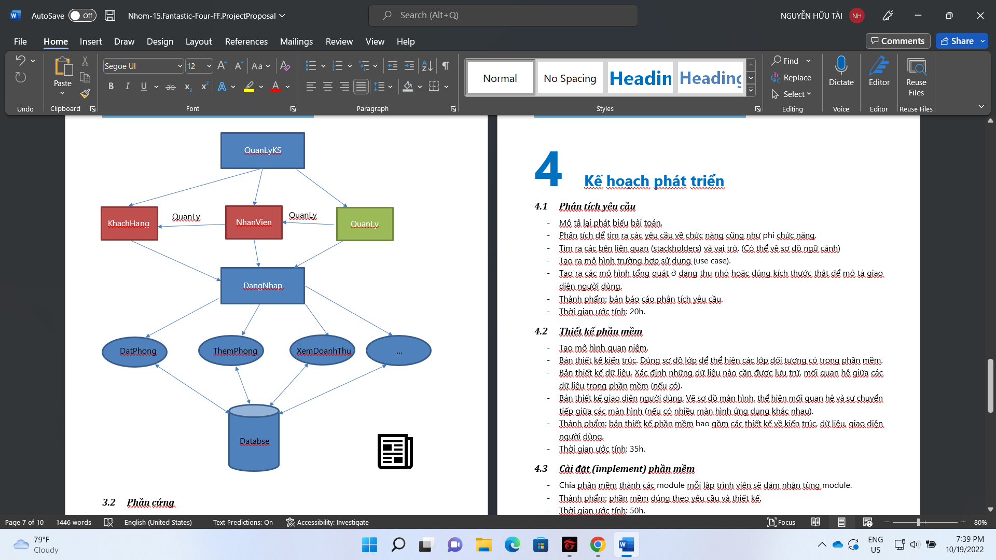

### 1.2.1 Phần cứng

-Tối thiểu:

*+Số lượng máy tính: tối thiểu một máy tính thông thường, ram 4GB trở lên, 200GB bộ nhớ còn trống.*

*- Gợi ý:*

*+ Tối thiểu 1 máy in để xuất ra thông tin hoá đơn, doanh thu...*

*+ Màn hình rộng có độ phân giải cao*

## **1.3 Kế hoạch phát triển**

### 1.3.1 Phân tích yêu cầu

- Mô tả lại phát biểu của bài toán.

- Phân tích bài toán để xác định rõ các yêu cầu về chức năng cũng như phi chức năng của phần mềm.

- Xác định ra các bên liên quan (Stakeholders) và vai trò của các bên liên quan đó.

- Phân tích và lập ra bảng Stackholders về nhu cầu và yêu cầu đối với phần mềm.

- Đặc tả yêu cầu phần mềm.

- Kiểm nghiệm lại các yêu cầu của phần mềm.

- Mô hình hóa yêu cầu phần mềm (use case diagram).

- Tạo ra mô hình tổng quát ở dạng thu nhỏ hoặc đúng kích thước thật để mô tả giao diện người dùng.

- *Thành phẩm*: Bản báo cáo phân tích yêu cầu.

- *Thời gian dự định*: 20h.

### 1.3.2 Thiết kế phần mềm

- Tạo ra bản thiết kế kiến trúc mức tổng thể. Dùng sơ đồ lớp để thể hiện các đối tượng có trong phần mềm.

- Tạo ra bản thiết kế dữ liệu. Xác định rõ loại dữ liệu nào cần được lưu trữ và mối quan hệ giữa các dữ liệu trong phần mềm.

- Tạo ra bản thiết kế giao diện người dùng. Vẽ sơ đồ màn hình, thể hiện mối quan hệ và các thao tác xử lý giữa các màn hình với nhau.

- Tạo ra bản thiết kế xử lý. Mô tả các chức năng hay các hàm xử lý phần mềm tương ứng với các yêu cầu phần mềm.

- *Thành phẩm*: Bản báo cáo thiết kế phần mềm bao gồm các thiết kế về kiến trúc, dữ liệu, giao diện người dùng và xử lý.

- *Thời gian dự định*: 30h.

### 1.3.3 Cài đặt phần mềm

- Chia phần mềm thành các module nhỏ và mỗi module được đảm nhiệm bởi một hoặc nhiều lập trình viên tùy theo mức độ và chức năng của từng module.

- Thực hành kiểm thử đơn vị (unit test) => Kiểm thử trên từng module

- *Thành phẩm*: Phần mềm đúng theo yêu cầu và bản thiết kế.

- *Thời gian dự định*: 65h.

### 1.3.4 Kiểm thử phần mềm

- Cần đưa ra được kế hoạch kiểm thử. Lựa chọn kỹ thuật kiểm thử phù hợp với phần mềm, đồng thời cũng cần phải lựa chọn thực hiện kiểm thử trên đối tượng (chức năng, tài liệu) nào của hệ thống.

- Tạo ra hệ thống danh sách các test case được sử dụng để kiểm thử phần mềm.

- Phát hiện được lỗi sai so với bản phân tích thiết kế, phát hiện hiểu sai vấn đề để kịp thời sửa chữa.

- *Thành phẩm*: Tài liệu kiểm thử phần mềm bao gồm kế hoạch kiểm thử và các test case có thể có.

- *Thời gian dự định*: 15h.

### 1.3.5 Triển khai, bảo trì

- Thiết lập nền tảng hoạt động: máy, mạng, …

- Lắp đặt và cấu hình phần mềm để đưa vào sử dụng.

- Nhận feedback từ người dùng.

- Nếu cần nâng cấp hoặc phần mềm phát sinh lỗi thì bắt đầu lại từ bước đầu tiên (4.1) để cải tiến và sửa lỗi phần mềm

- *Thành phẩm*: Sản phẩm phần mềm được cải tiến và tối ưu hơn.

- *Thời gian dự định*: 5h để triển khai và thời gian lâu dài để bảo trì phần mềm.

## **1.4 Kế hoạch nhân sự và phát triển**

* Nhóm 11 gồm 4 thành viên, được phân công việc cụ thể như sau:
* 20120258 – Lâm Quốc Chung: *BA, Project manager, Developer.*
* 20120386 – Lê Phước Toàn: *Technical Architect, Developer.*
* 20120180 – Nguyễn Hữu Tài: *Designer, Developer.*
* 20120140 – Nguyễn Đăng Nam: *Developer, Tester.*
* Chi phí thời gian cho dự án:
* Phân tích yêu cầu: Thời gian dự kiến 20h.
* Thiết kế phần mềm: Thời gian dự kiến 30h.
* Cài đặt phần mềm: Thời gian dự kiến 65h.
* Kiểm thử phần mềm: Thời gian dự kiến 15h.
* Triển khai, bảo trì: Thời gian dự kiến 5h để triển khai và thời gian lâu dài để bảo trì phần mềm.

*Như vậy tổng thời gian dự kiến cho toàn dự án khoảng 135h. Trung bình 11h một tuần cho một học kỳ khoảng 12 tuần học.*

* Ngân sách dự kiến cho dự án:
* Thiết bị cài đặt/ triển khai phần mềm (Laptop, PC): Không tốn phí
* Lương cho thành viên: 10$ /1h cho 11h làm việc một tuần, tăng ca: 15$/1h.
* Thưởng khi hoàn thành dự án: 100$/Thành viên.

*Vậy ngân sách dự kiến cho dự án: 1350$(Lương) + Tăng ca + 100$. Ước tính không quá 2000$.*

# **2. Project Proposal 2**

Mục tiêu tài liệu tập trung vào các chủ đề:

* Tạo ra tài liệu phân tích yêu cầu
* Hoàn chỉnh tài liệu phân tích yêu cầu với các nội dung:

Hiển thị dữ liệu phức tạp

* DataGridView
  + Mô tả phát biểu bài toán
  + Tổng quan về các yêu cầu (chức năng và phi chức năng), Stakeholders.
  + Mô hình use case
  + Đặc tả use case
  + Vẽ mô hình prototype, mockups giao diện của hệ thống
* Đọc hiểu tài liệu phân tích yêu cầu.

## **2.1 Mô tả bài toán**

Sau 2 năm bị ảnh hưởng bởi đại dịch Covid-19, các chủ khách sạn đang từng bước thực hiện nhiều giải pháp để có thể phục hồi lại hoạt động, trong đó có việc phát triển một ứng dụng giúp kết nối khách du lịch và khách sạn lại với nhau. Là trưởng nhóm phát triển ứng dụng quản lý khách sạn, bạn cần xây dựng hệ thống hỗ trợ phía khách sạn ***lập các danh mục phòng*** (loại phòng và đơn giá tương ứng), từ đó khách du lịch có thể thực hiện việc ***tra cứu phòng*** trước khi đến khách sạn.

Khi khách du lịch check-in, nhân viên lễ tân sẽ ***lập phiếu thuê phòng*** cho mỗi phòng. Phiếu lập phòng sẽ cho biết thống tin về số phòng, thông tin về khách thuê,… Mỗi phòng chỉ cho phép tối đa 3 khách du lịch ở cùng lúc. Phiếu lập phòng sẽ có giá trị trong suốt quá trình khách thuê phòng. Mỗi khách hàng có thể đặt nhiều phòng cùng một lúc.

Thành tiền cho mỗi phòng được tính cho 2 khách, nếu phòng có khách thứ 3 sẽ tính phụ thu thêm 25%.

Thành tiền = đơn giá x hệ số khách hàng + phụ thu (nếu có)

Ghi chú: Khách nội địa có hệ số = 1

Khách nước ngoài có hệ số = 1.5

Sau khi check-out, nhân viên sẽ gửi ***lập cho mỗi phòng hóa đơn thanh toán*** chứa thông tin khách hàng, số phòng, số ngày thuê và tổng số tiền khách hàng phải trả

Hệ thống cũng hỗ trợ nhân viên ***báo cáo doanh thu*** hàng tháng(loại phòng nào có doanh thu cao nhất, phòng nào có mật độ sử dụng cao nhất…)

Vào các ngày cuối tuần hoặc những ngày lễ, khách sạn sẽ ***thay đổi số lượng và đơn giá*** cho các loại phòng; ***thay đổi số lượng khách tối đa*** trong phòng; ***thay đổi tỉ lệ phụ thu*** nếu số lượng khách vượt quá số mức quy định…

Ràng buộc thiết kế triển khai: ngôn ngữ lập trình C#, cơ sở dữ liệu SQL Server

## **2.2 Tổng quan yêu cầu**

### 2.2.1 Danh sách các stackholders

|  |  |  |
| --- | --- | --- |
| **STT** | **Stakeholder** | **Mô tả** |
| *1* | Người dùng | Sử dụng trực tiếp và đánh giá phần mềm |
| 2 | Nhóm lập trình viên | Nhóm tạo ra phần mềm gồm các chức năng phù hợp với người dùng, làm sao đáp ứng nhu cầu và mong muốn của người dùng một cách tốt nhất. |

### 2.2.1 Danh sách các yêu cầu

#### 2.2.1.1 Đặc tả yêu cầu chức năng

|  |  |  |
| --- | --- | --- |
| **User Story** | **Requirement** | **Detail** |
| Là một nhân viên, tôi muốn lập phiếu thuê phòng | Lập phiếu thuê phòng | Nhân viên dựa vào thông tin khách hàng cung cấp điền vào phiếu thuê phòng |
| Là một nhân viên, tôi muốn tra cứu thông tin phòng | Tra cứu thông tin phòng | Nhân viên tra cứu thông tin phòng(trống, đã đặt, có khách) |
| Là một nhân viên tôi muốn lập hóa đơn thanh toán cho khách hàng | Lập hóa đơn thanh toán | Nhân viên dựa vào đơn giá phòng, số lượng người, ngày khách hàng bắt đầu thuê và ngày kết thúc thuê để tính tổng tiền |
| Là một nhân viên, tôi muốn lập báo cáo về mật độ sử dụng của một phòng nào đó | Báo cáo mật độ sử dụng phòng | Nhân viên dựa vào số lượng khách thuê tại một phòng cụ thể để báo cáo, thống kê |
| Là một quản lý tôi muốn thống kê doanh thu của khách sạn | Thống kê doanh thu | Tùy thuộc vào quản lý muốn chọn thống kê theo hình thức là theo tháng hay theo loại phòng mà sẽ cho ra kết quả phù hợp |
| Là một quản lý tôi muốn thông kê mật độ sử dụng phòng | Thống kê mật sử dụng phòng |  |
| Là một nhân viên, tôi muốn quản lý thông tin khách hàng | Quản lý thông tin khách hàng | Nhân viên dựa vào danh sách khách hàng để có thể quản lý thông tin của khách hàng |
| Là một quản lý tôi muốn thay đổi các quy định của khách sạn | Thay đổi quy định | Quản lý được phép thay đổi quy định về giá phòng theo loại phòng, số lượng phòng, thay đổi số lượng và hệ số loại khách hàng, thay đổi số lượng khách hàng tối đa trong phòng, thay đổi tỉ lệ phụ thu của các phòng |
| Là một nhân viên tôi muốn quản lý các phòng trong khách sạn | Quản lý phòng | Nhân viên có thể thêm phòng, xóa phòng hoặc cập nhật tất cả các thông tin phòng |
| Là một quản lý tôi muốn quản lý nhân viên của mình | Quản lý nhân viên | Quản lý có thể thêm nhân viên, xóa nhân viên khỏi hệ thống hoặc cập nhật thông tin nhân viên |
| Là một nhân viên, tôi muốn lập báo cáo doanh thu theo loại phòng | Báo cáo doanh thu theo loại phòng | Nhân viên dựa vào doanh thu theo từng loại phòng để báo cáo, thống kê |

#### 2.2.1.2 Đặc tả yêu cầu phi chức năng

* Tốc độ xử lý trong lúc sử dụng phải ổn định, nhanh.
* Chương trình khi sử dụng không tốn quá nhiều tài nguyên hệ thống, không làm chậm máy.
* Tỉ lệ lỗi phải thấp, những lỗi hiếm khi xảy ra và những lỗi này không quá ảnh hưởng đến trải nghiệm của người dùng, không làm sập chương trình.
* Giao diện người dùng phải thân thiện dễ sử dụng. Người dùng dễ làm quen khi lần đầu sử dụng.
* Các chức năng làm ra phải thực tế và giúp ích cho người dùng.
* Môi trường làm việc của ứng dụng là Windows 7 trở lên.
* Cấu hình máy chạy ứng dụng không đòi hỏi quá cao.
* Cần kết nối với máy in để in hóa đơn.

Chương trình cần phải được bảo mật cao để không làm lộ thông tin khách hàng.

## **2.3 Đặc tả yêu cầu**

### 2.3.1 Sơ đồ Use Case

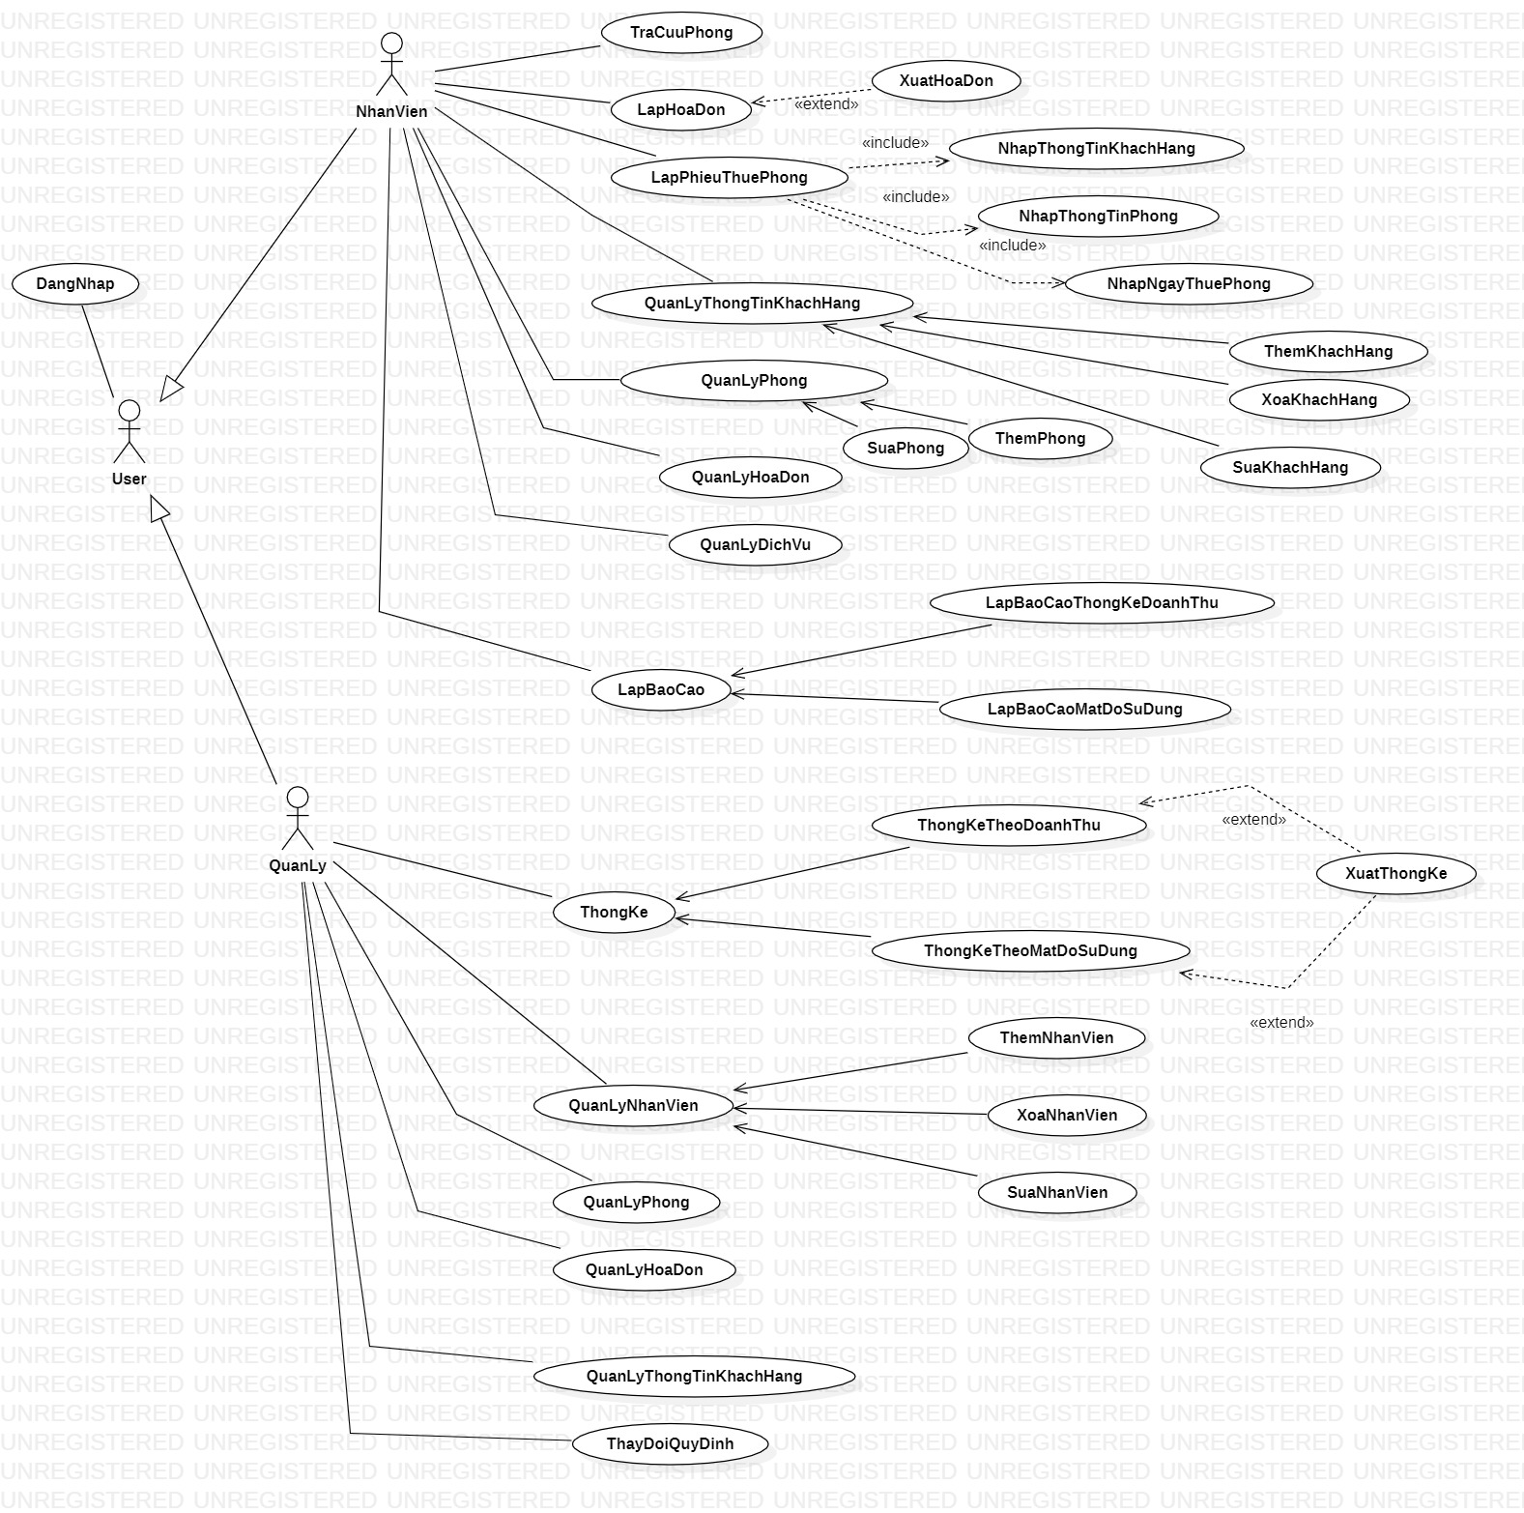

### 2.3.1 Đặc tả Use Case

#### 2.3.1.1 Đặc tả UseCase 1

|  |  |
| --- | --- |
| ***Use case ID*** | **U001** |
| *Tên Use Case* | DangNhap |
| *Tóm tắt* | Usecase cho phép người dùng đăng nhập vào hệ thống |
| *Tác nhân* | User |
| *Điều kiện tiên quyết* | Người dùng phải khởi động xong chương trình |
| *Kết quả* | Chương trình xuất ra màn hình trạng thái đăng nhập thành công hay thất bại |
| *Kịch bản chính* | Chương trình yêu cầu user nhập tài khoản và mật khẩu:  1. Nếu đúng, xuất ra thông báo đăng nhập thành công vào hệ thống  2. Nếu sai, thông báo nhập lại |
| *Kịch bản phụ* | Không có |
| *Ràng buộc phi chức năng* | Trong khi đăng nhập, chương trình phải hoạt động mượt mà, không giật lag màn hình |

#### 2.3.1.2 Đặc tả UseCase 2

|  |  |
| --- | --- |
| ***Use case ID*** | **U002** |
| *Tên Use Case* | TraCuuPhong |
| *Tóm tắt* | Usecase cho phép nhân viên tra cứu các phòng trong khách sạn |
| *Tác nhân* | Nhân viên |
| *Điều kiện tiên quyết* | Đăng nhập vào hệ thống với role Nhân viên |
| *Kết quả* | Nhân viên có thể xem được loại phòng, số phòng còn trống cho mỗi loại, đơn giá của mỗi loại phòng |
| *Kịch bản chính* | Chương trình yêu cầu nhân viên nhập vào loại phòng mà khách hàng yêu cầu:  1. Nếu tìm thấy loại phòng theo yêu cầu, xuất ra thông báo về thông tin loại phòng đó.  2. Nếu không tìm thấy, xuất ra thông báo không tìm thấy |
| *Kịch bản phụ* | Không có |
| *Ràng buộc phi chức năng* | Tốc độ truy xuất phải nhanh |

#### 2.3.1.3 Đặc tả UseCase 3

|  |  |
| --- | --- |
| ***Use case ID*** | **U003** |
| *Tên Use Case* | LapHoaDon |
| *Tóm tắt* | Usecase cho phép nhân viên lập hóa đơn cho khách hàng |
| *Tác nhân* | Nhân viên |
| *Điều kiện tiên quyết* | Đăng nhập vào hệ thống với role Nhân viên |
| *Kết quả* | Nhân viên có thể lập được hóa đơn với từng khách hàng tương ứng |
| *Kịch bản chính* | Chương trình yêu cầu nhân viên nhập vào mã phiếu thuê phòng  1. Nếu mã phiếu thuê phòng hợp lệ, chương trình xuất ra hóa đơn gồm các thông tin mã khách hàng, họ tên, ngày bắt đầu thuê, ngày kết thúc, đơn giá và tổng tiền  2. Nếu mã phiếu thuê không hợp lệ, chương trình xuất ra thông tin không tìm thấy phòng thuê |
| *Kịch bản phụ* | Không có |
| *Ràng buộc phi chức năng* | Tốc độ tính toán nhanh và chính xác |

#### 2.3.1.4 Đặc tả UseCase 4

|  |  |
| --- | --- |
| ***Use case ID*** | **U004** |
| *Tên Use Case* | XuatHoaDon |
| *Tóm tắt* | Usecase cho phép nhân viên xuất hóa đơn cho khách hàng |
| *Tác nhân* | Nhân viên |
| *Điều kiện tiên quyết* | Đăng nhập vào hệ thống với role Nhân viên |
| *Kết quả* | Nhân viên có thể lập được hóa đơn với từng khách hàng tương ứng |
| *Kịch bản chính* | Nhân viên dựa vào hóa đơn đã được lập ở trên và thực hiện in hóa đơn |
| *Kịch bản phụ* | Không có |
| *Ràng buộc phi chức năng* | Hệ thống phải kết nối được với máy in và hoạt động ổn định |

#### 2.3.1.5 Đặc tả UseCase 5

|  |  |
| --- | --- |
| ***Use case ID*** | **U005** |
| *Tên Use Case* | LapPhieuThuePhong |
| *Tóm tắt* | Use case cho phép nhân viên lập phiếu thuê phòng cho khách hàng |
| *Tác nhân* | Nhân viên |
| *Điều kiện tiên quyết* | Phải đăng nhập vào được hệ thống với vai trò nhân viên |
| *Kết quả* | Chương trình lập một phiếu thuê phòng với đầy đủ thông tin của khách hàng |
| *Kịch bản chính* | Hệ thống hiển thị bảng phiếu thuê phòng:  1. Nhân viên nhập thông tin phòng theo mong muốn của khách hàng  2. Nhân viên nhập thông tin ngày thuê phòng  3. Nhân viên thực hiện nhập thông tin khách hàng theo yêu cầu của hệ thống.  4. Xác nhận và lập phiếu thuê thành công |
| *Kịch bản phụ* | Nhân viên nhập sai thông tin phòng, khách hàng, hay ngày thuê phòng thì phải nhập lại |
| *Ràng buộc phi chức năng* | Tốc độ xử lý nhanh |

#### 2.3.1.6 Đặc tả UseCase 6

|  |  |
| --- | --- |
| ***Use case ID*** | **U006** |
| *Tên Use Case* | NhapThongTinKhachHang |
| *Tóm tắt* | Nhập đầy đủ thông tin của khách hàng theo yêu cầu của hệ thống |
| *Tác nhân* | Nhân viên |
| *Điều kiện tiên quyết* | Phải đăng nhập vào được hệ thống với vai trò nhân viên  Phải chọn chức năng lập phiếu thuê phòng |
| *Kết quả* | Cung cấp đầy đủ thông tin của khách hàng cho hệ thống |
| *Kịch bản chính* | Sau khi chọn lập phiếu thuê phòng thì hiện ra bảng nhập thông tin bao gồm cả thông tin khách hàng. Nhân viên nhập đầy đủ thông tin của khách hàng theo yêu cầu hệ thống và thực hiện tiếp những bước theo hướng dẫn của phiếu thuê phòng |
| *Kịch bản phụ* | Nhập sai thông tin khách hàng thì bắt buộc phải nhập lại |
| *Ràng buộc phi chức năng* | Tốc độ xử lý nhanh |

#### 2.3.1.7 Đặc tả UseCase 7

|  |  |
| --- | --- |
| ***Use case ID*** | **U007** |
| *Tên Use Case* | NhapThongTinPhong |
| *Tóm tắt* | Nhập thông tin của phòng mà khách muốn thuê |
| *Tác nhân* | Nhân viên |
| *Điều kiện tiên quyết* | Phải đăng nhập vào được hệ thống với vai trò nhân viên  Phải chọn chức năng lập phiếu thuê phòng |
| *Kết quả* | Cung cấp đầy đủ thông tin phòng cho hệ thống |
| *Kịch bản chính* | Sau khi chọn lập phiếu thuê phòng thì hiện ra bảng nhập thông tin bao gồm cả thông tin phòng. Nhân viên nhập đầy đủ thông tin của phòng theo yêu cầu hệ thống và thực hiện tiếp những bước theo hướng dẫn của phiếu thuê phòng |
| *Kịch bản phụ* | Nhập sai thông tin phòng thì không lập được phiếu thuê phòng, bắt buộc phải nhập lại |
| *Ràng buộc phi chức năng* | Tốc độ xử lý nhanh |

#### 2.3.1.8 Đặc tả UseCase 8

|  |  |
| --- | --- |
| ***Use case ID*** | **U008** |
| *Tên Use Case* | NhapNgayThuePhong |
| *Tóm tắt* | Nhập ngày thuê phòng của khách |
| *Tác nhân* | Nhân viên |
| *Điều kiện tiên quyết* | Phải đăng nhập vào được hệ thống với vai trò nhân viên  Phải chọn chức năng lập phiếu thuê phòng |
| *Kết quả* | Cung cấp ngày thuê phòng của khách hàng cho hệ thống |
| *Kịch bản chính* | Sau khi chọn lập phiếu thuê phòng thì hiện ra bảng nhập thông tin bao gồm cả ngày thuê phòng. Nhân viên nhập chính xác ngày thuê phòng và thực hiện tiếp những bước theo hướng dẫn của phiếu thuê phòng |
| *Kịch bản phụ* | Nhập sai ngày hoặc nhập ngày không hợp lệ thì phải nhập lại |
| *Ràng buộc phi chức năng* | Tốc độ xử lý nhanh |

#### 2.3.1.9 Đặc tả UseCase 9

|  |  |
| --- | --- |
| ***Use case ID*** | **U009** |
| *Tên Use Case* | QuanLyThongTinKhachHang |
| *Tóm tắt* | Use case cho phép nhân viên quản lý thông tin của khách hàng |
| *Tác nhân* | Nhân viên |
| *Điều kiện tiên quyết* | Phải đăng nhập vào được hệ thống với vai trò nhân viên |
| *Kết quả* | Hệ thống trả ra màn hình toàn bộ thông tin cá nhân và thông tin thuê phòng của tất cả các khách hàng. |
| *Kịch bản chính* | Màn hình hiển thị ra toàn bộ khách hàng trong hệ thống. Nhân viên có thể tìm kiếm khách hàng bằng tên và cho phép nhân viên có thể thêm, xóa hoặc sửa thông tin của khách hàng |
| *Kịch bản phụ* | Nếu không tồn tại khách hàng trong tập dữ liệu của khách sạn thì khi nhập tên để tra cứu khách hàng thì trả ra màn hình thông báo không tồn tại khách hàng |
| *Ràng buộc phi chức năng* | Tốc độ xử lý nhanh |

#### 2.3.1.10 Đặc tả UseCase 10

|  |  |
| --- | --- |
| ***Use case ID*** | **U010** |
| *Tên Use Case* | ThemKhachHang |
| *Tóm tắt* | Use case cho phép nhân viên thêm các khách hàng mới vào tập dữ liệu khách hàng của khách sạn |
| *Tác nhân* | Nhân viên |
| *Điều kiện tiên quyết* | Phải đăng nhập vào được hệ thống với vai trò nhân viên  Phải chọn chức năng QuanLyThongTinKhachHang |
| *Kết quả* | Hệ thống sẽ thêm khách hàng mới vào tập dữ liệu khách hàng của khách sạn từ thông tin của khách hàng mà nhân viên nhập vào |
| *Kịch bản chính* | Nhân viên vào mục quản lý khách hàng, màn hình hệ thống sẽ hiện ra danh mục tất cả các khách hàng, nhân viên chọn chức năng thêm khách hàng và nhập đầy đủ thông tin cần thiết của một khách hàng để hệ thống thêm khách hàng vào tập dữ liệu khách hàng của khách sạn |
| *Kịch bản phụ* | Nhân viên nhập vào thông tin khách hàng mới mà khách hàng đó đã tồn tại trong tập dữ liệu khách hàng thì sẽ không thêm mới vào tập dữ liệu khách hàng được |
| *Ràng buộc phi chức năng* | Tốc độ xử lý nhanh |

#### 2.3.1.11 Đặc tả UseCase 11

|  |  |
| --- | --- |
| ***Use case ID*** | **U011** |
| *Tên Use Case* | XoaKhachHang |
| *Tóm tắt* | Use case cho phép nhân viên xóa các khách hàng khỏi tập dữ liệu khách hàng của khách sạn |
| *Tác nhân* | Nhân viên |
| *Điều kiện tiên quyết* | Phải đăng nhập vào được hệ thống với vai trò nhân viên  Phải chọn chức năng QuanLyThongTinKhachHang |
| *Kết quả* | Hệ thống sẽ xóa khách hàng khỏi tập dữ liệu khách hàng của khách sạn |
| *Kịch bản chính* | Nhân viên vào mục quản lý khách hàng, màn hình hệ thống sẽ hiện ra danh mục tất cả các khách hàng, nhân viên chọn chức năng xóa khách hàng khỏi tập dữ liệu khách hàng của khách sạn |
| *Kịch bản phụ* | Không có |
| *Ràng buộc phi chức năng* | Tốc độ xử lý nhanh |

#### 2.3.1.12 Đặc tả UseCase 12

|  |  |
| --- | --- |
| ***Use case ID*** | **U012** |
| *Tên Use Case* | SuaKhachHang |
| *Tóm tắt* | Use case cho phép nhân viên sửa đổi và cập nhật thông tin khách hàng có trong dữ liệu khách hàng của khách sạn |
| *Tác nhân* | Nhân viên |
| *Điều kiện tiên quyết* | Phải đăng nhập vào được hệ thống với vai trò nhân viên  Phải chọn chức năng QuanLyThongTinKhachHang |
| *Kết quả* | Hệ thống sẽ sửa đổi và cập nhật thông tin khách hàng có trong tập dữ liệu khách hàng từ thông tin của khách hàng mà nhân viên nhập vào |
| *Kịch bản chính* | Nhân viên vào mục quản lý khách hàng, màn hình hệ thống sẽ hiện ra danh mục tất cả các khách hàng có trong khách sạn, nhân viên chọn chức năng sửa thông tin khách hàng của một khách hàng bất kì và nhập thông tin cần sửa để hệ thống thực hiện sửa đổi và cập nhật thông tin khách hàng đó và lưu vào tập dữ liệu phòng của khách sạn |
| *Kịch bản phụ* | Không có |
| *Ràng buộc phi chức năng* | Tốc độ xử lý nhanh |

#### 2.3.1.13 Đặc tả UseCase 13

|  |  |
| --- | --- |
| ***Use case ID*** | **U013** |
| *Tên Use Case* | QuanLyPhong |
| *Tóm tắt* | Use case cho phép nhân viên quản lý chi tiết thông tin của các phòng |
| *Tác nhân* | Nhân viên |
| *Điều kiện tiên quyết* | Phải đăng nhập vào được hệ thống với vai trò nhân viên |
| *Kết quả* | Hệ thống trả ra danh mục các phòng và kèm theo thông chi tiết của các phòng đó |
| *Kịch bản chính* | Nhân viên vào mục quản lý phòng:  1. Màn hình hệ thống sẽ hiện ra danh mục tất cả các phòng có trong khách sạn  2. Nhân viên có thể thêm phòng hoặc sửa thông tin phòng có trong danh mục đó  3. Cập nhật lại danh mục tất cả các phòng |
| *Kịch bản phụ* | Không có |
| *Ràng buộc phi chức năng* | Tốc độ xử lý nhanh |

#### 2.3.1.14 Đặc tả UseCase 14

|  |  |
| --- | --- |
| ***Use case ID*** | **U014** |
| *Tên Use Case* | ThemPhong |
| *Tóm tắt* | Use case cho phép nhân viên thêm các phòng mới vào tập dữ liệu phòng của khách sạn |
| *Tác nhân* | Nhân viên |
| *Điều kiện tiên quyết* | Phải đăng nhập vào được hệ thống với vai trò nhân viên  Phải chọn chức năng QuanLyPhong |
| *Kết quả* | Hệ thống sẽ thêm phòng mới vào tập dữ liệu phòng của khách sạn từ thông tin phòng nhập vào của nhân viên |
| *Kịch bản chính* | Nhân viên vào mục quản lý phòng, màn hình hệ thống sẽ hiện ra danh mục tất cả các phòng có trong khách sạn, nhân viên chọn chức năng thêm phòng và nhập đầy đủ thông tin cần thiết của một phòng để hệ thống thêm phòng vào tập dữ liệu phòng của khách sạn. |
| *Kịch bản phụ* | Nhân viên nhập vào thông tin phòng mới mà phòng đó đã tồn tại trong tập dữ liệu phòng thì sẽ không thêm mới vào tập dữ liệu phòng được |
| *Ràng buộc phi chức năng* | Tốc độ xử lý nhanh |

#### 2.3.1.15 Đặc tả UseCase 15

|  |  |
| --- | --- |
| ***Use case ID*** | **U015** |
| *Tên Use Case* | SuaPhong |
| *Tóm tắt* | Use case cho phép nhân viên sửa đổi và cập nhật thông tin phòng có trong dữ liệu phòng của khách sạn |
| *Tác nhân* | Nhân viên |
| *Điều kiện tiên quyết* | Phải đăng nhập vào được hệ thống với vai trò nhân viên  Phải chọn chức năng QuanLyPhong |
| *Kết quả* | Hệ thống sẽ sửa đổi và cập nhật thông tin phòng có trong tập dữ liệu phòng của khách sạn từ thông tin nhập vào của nhân viên |
| *Kịch bản chính* | Nhân viên vào mục quản lý phòng, màn hình hệ thống sẽ hiện ra danh mục tất cả các phòng có trong khách sạn, nhân viên chọn chức năng sửa phòng của một phòng bất kì và nhập thông tin cần sửa để hệ thống thực hiện sửa đổi và cập nhật thông tin phòng đó và lưu vào tập dữ liệu phòng của khách sạn |
| *Kịch bản phụ* | Không có |
| *Ràng buộc phi chức năng* | Tốc độ xử lý nhanh |

#### 2.3.1.16 Đặc tả UseCase 16

|  |  |
| --- | --- |
| ***Use case ID*** | **U016** |
| *Tên Use Case* | QuanLyHoaDon |
| *Tóm tắt* | Use case cho phép quản lý / nhân viên quản lý chi tiết thông tin hóa đơn |
| *Tác nhân* | Nhân viên, quản lý |
| *Điều kiện tiên quyết* | Phải đăng nhập vào được hệ thống với vai trò nhân viên hoặc quản lý |
| *Kết quả* | Hệ thống trả ra danh mục các hóa đơn và kèm theo thông chi tiết của các hóa đơn đó |
| *Kịch bản chính* | Nhân viên vào mục quản lý hóa đơn:  1. Màn hình hệ thống sẽ hiện ra danh mục tất cả các hóa đơn đã được lập  2. Nhân viên có thể thêm hóa đơn, xóa hóa đơn, hoặc sửa thông tin hóa đơn có trong danh mục đó  3. Cập nhật lại danh mục tất cả các hóa đơn |
| *Kịch bản phụ* | Không có |
| *Ràng buộc phi chức năng* | Tốc độ xử lý nhanh |

#### 2.3.1.17 Đặc tả UseCase 17

|  |  |
| --- | --- |
| ***Use case ID*** | **U017** |
| *Tên Use Case* | QuanLyDichVu |
| *Tóm tắt* | Use case cho phép quản lý / nhân viên quản lý chi tiết các dịch vụ của khách sạn |
| *Tác nhân* | Nhân viên, quản lý |
| *Điều kiện tiên quyết* | Phải đăng nhập vào được hệ thống với vai trò nhân viên hoặc quản lý |
| *Kết quả* | Hệ thống trả ra danh mục các loai dịch vụ |
| *Kịch bản chính* | Nhân viên vào mục quản lý dịch vụ:  1. Màn hình hệ thống sẽ hiện ra danh mục tất cả các loại dịch vụ có trong trong khách sạn  2. Nhân viên có thể thêm dịch vụ, xóa dịch vụ, hoặc sửa chi tiết từng loại dịch vụ có trong danh mục đó  3. Cập nhật lại danh mục tất cả các loại dịch vụ |
| *Kịch bản phụ* | Không có |
| *Ràng buộc phi chức năng* | Tốc độ xử lý nhanh |

#### 2.3.1.18 Đặc tả UseCase 18

|  |  |
| --- | --- |
| ***Use case ID*** | **U018** |
| *Tên Use Case* | LapBaoCao |
| *Tóm tắt* | Lập báo cáo dựa trên danh sách hoá đơn |
| *Tác nhân* | Nhân viên |
| *Điều kiện tiên quyết* | Đăng nhập vào hệ thống với role nhân viên |
| *Kết quả* | Đưa ra 2 lựa chọn là lập báo cáo doanh thu hoặc lập báo cáo mật độ sử dụng |
| *Kịch bản chính* | Nhân viên nhấn chọn vào lập báo cáo. Hệ thống đưa ra hai lựa chọn là lập báo cáo theo doanh thu hoặc theo mật độ sử dụng |
| *Kịch bản phụ* | Không có |
| *Ràng buộc phi chức năng* | Tốc độ xử lý nhanh |

#### 2.3.1.19 Đặc tả UseCase 19

|  |  |
| --- | --- |
| ***Use case ID*** | **U019** |
| *Tên Use Case* | LapBaoCaoTheoDoanhThu |
| *Tóm tắt* | Xuất ra báo cáo theo doanh thu |
| *Tác nhân* | Nhân viên |
| *Điều kiện tiên quyết* | Sau khi chọn lập báo cáo thành công |
| *Kết quả* | Xuất ra báo cáo theo doanh thu |
| *Kịch bản chính* | Nhân viên chọn lập báo cáo theo danh thu trong tính năng lập báo cáo. Hệ thống sẽ xuất ra báo cáo theo doanh thu |
| *Kịch bản phụ* | Không có |
| *Ràng buộc phi chức năng* | Tốc độ xử lí nhanh |

#### 2.3.1.20 Đặc tả UseCase 20

|  |  |
| --- | --- |
| ***Use case ID*** | **U020** |
| *Tên Use Case* | LapBaoCaoTheoMatDoSuDung |
| *Tóm tắt* | Lập báo cáo theo mật độ sử dụng |
| *Tác nhân* | Nhân viên |
| *Điều kiện tiên quyết* | Sau khi chọn lập báo cáo thành công |
| *Kết quả* | Xuất ra báo cáo theo mật độ sử dụng phòng |
| *Kịch bản chính* | Nhân viên chọn lập báo cáo theo mật độ sử dụng phòng trong tính năng lập báo cáo. Hệ thống sẽ xuất ra báo cáo theo mật độ sử dụng phòng |
| *Kịch bản phụ* | Không có |
| *Ràng buộc phi chức năng* | Tốc độ xử lí nhanh |

#### 2.3.1.21 Đặc tả UseCase 21

|  |  |
| --- | --- |
| ***Use case ID*** | **U021** |
| *Tên Use Case* | Thống kê |
| *Tóm tắt* | Xem thống kê doanh thu |
| *Tác nhân* | Quản lý |
| *Điều kiện tiên quyết* | Đăng nhập với role quản lý |
| *Kết quả* | Hệ thống đưa ra hai lựa chọn là xem thống kê theo doanh thu hoặc theo mật độ sử dụng phòng |
| *Kịch bản chính* | Quản lý lựa chọn xem thông kê. Hệ thống đưa ra hai lựa chọn là xem thống kê theo doanh thu và xem thống kế theo mật độ sử dụng phòng |
| *Kịch bản phụ* | Không có |
| *Ràng buộc phi chức năng* | Tốc độ xử lí nhanh |

#### 2.3.1.22 Đặc tả UseCase 22

|  |  |
| --- | --- |
| ***Use case ID*** | **U022** |
| *Tên Use Case* | ThongKeTheoDoanhThu |
| *Tóm tắt* | Xem thống kê theo doanh thu |
| *Tác nhân* | Quản lý |
| *Điều kiện tiên quyết* | Chọn xem thống kê thành công, kết nối với excel( nếu yêu cầu xuất) |
| *Kết quả* | Hệ thống xuất ra màn hình thống kê theo doanh thu |
| *Kịch bản chính* | Sau khi chọn xem thống kê thành công. Người dùng nhấn chọn thống kê doanh thu. Hệ thống sẽ xuất ra màn hình thống kê theo doanh thu.Quản lý có thể xuất thống kê |
| *Kịch bản phụ* | Không có |
| *Ràng buộc phi chức năng* | Tốc độ xử lí nhanh, chính xác |

#### 2.3.1.23 Đặc tả UseCase 23

|  |  |
| --- | --- |
| ***Use case ID*** | **U023** |
| *Tên Use Case* | ThongKeTheoMatDoSuDung |
| *Tóm tắt* | Xem thống kê mật độ sử dụng phòng |
| *Tác nhân* | Quản lý |
| *Điều kiện tiên quyết* | Chọn xem thống kê thành công, kết nối với excel( nếu yêu cầu xuất) |
| *Kết quả* | Hệ thống xuất ra màn hình thống kê mật độ sử dụng phòng |
| *Kịch bản chính* | Sau khi chọn xem thống kê thành công. Người dùng nhấn chọn thống kê mật độ sử dụng phòng. Hệ thống sẽ xuất ra màn hình thống kê mật độ sử dụng phòng. Quản lý có thể xuất thống kê |
| *Kịch bản phụ* | Không có |
| *Ràng buộc phi chức năng* | Tốc độ xử lí nhanh,chính xác |

#### 2.3.1.24 Đặc tả UseCase 24

|  |  |
| --- | --- |
| ***Use case ID*** | **U024** |
| *Tên Use Case* | QuanLyNhanVien |
| *Tóm tắt* | Use case cho phép người quản lý quản lý nhân viên . |
| *Tác nhân* | Người quản lý. |
| *Điều kiện tiên quyết* | Đăng nhập với vai trò quản lý. |
| *Kết quả* | Hệ thống đưa ra 3 lựa chọn là thêm nhân viên, xóa nhân viên hoặc sửa thông tin nhân viên trong hệ thống. |
| *Kịch bản chính* | Khi người quản lý chọn xem quản lý nhân viên. Hệ thống đưa ra chọn là thêm nhân viên, xóa nhân viên hoặc sửa thông tin nhân viên. |
| *Kịch bản phụ* | Không có |
| *Ràng buộc phi chức năng* | Tốc độ xử lý nhanh |

#### 2.3.1.25 Đặc tả UseCase 25

|  |  |
| --- | --- |
| ***Use case ID*** | **U025** |
| *Tên Use Case* | ThemNhanVien |
| *Tóm tắt* | Use case cho phép người quản lý thêm nhân viên mới vào hệ thống. |
| *Tác nhân* | Người quản lý. |
| *Điều kiện tiên quyết* | Đăng nhập với vai trò quản lý và chọn quản lý nhân viên thành công. |
| *Kết quả* | Thêm vào thông tin nhân viên mới vào hệ thống. |
| *Kịch bản chính* | Sau khi chọn xem quản lý nhân viên thành công. Quản lý chọn thêm nhân viên, hệ thống sẽ hiển thị yêu cầu nhập thông tin và quản lý nhập thông tin nhân viên mới. |
| *Kịch bản phụ* | Nhập sai thông tin nhân viên, hệ thống báo lỗi và yêu cầu nhập lại. |
| *Ràng buộc phi chức năng* | Quá trình xử lý và lưu thông tin phải nhanh chóng và chuẩn xác. |

#### 2.3.1.26 Đặc tả UseCase 26

|  |  |
| --- | --- |
| ***Use case ID*** | **U026** |
| *Tên Use Case* | XoaNhanVien |
| *Tóm tắt* | Use case cho phép người quản lý xóa đi thông tin của nhân viên ra khỏi hệ thống. |
| *Tác nhân* | Người quản lý. |
| *Điều kiện tiên quyết* | Đăng nhập với vai trò quản lý và chọn quản lý nhân viên thành công. |
| *Kết quả* | Xóa đi thông tin nhân viên ra khỏi hệ thống. |
| *Kịch bản chính* | Sau khi chọn xem quản lý nhân viên thành công. Quản lý chọn xóa nhân viên, hệ thống yêu cầu chọn nhân viên muốn xóa và quản lý chọn nhân viên muốn xóa. |
| *Kịch bản phụ* | Xảy ra lỗi trong quá trình xóa nhân viên và quản lý phải chọn lại nhân viên cần xóa. |
| *Ràng buộc phi chức năng* | Xử lý nhanh chóng và không làm mất đi hay ảnh hưởng đến dữ liệu các nhân viên khác. |

#### 2.3.1.27 Đặc tả UseCase 27

|  |  |
| --- | --- |
| ***Use case ID*** | **U027** |
| *Tên Use Case* | SuaNhanVien |
| *Tóm tắt* | Use case cho phép người quản lý sửa lại thông tin của nhân viên trong hệ thống. |
| *Tác nhân* | Người quản lý. |
| *Điều kiện tiên quyết* | Đăng nhập với vai trò quản lý và chọn quản lý nhân viên thành công. |
| *Kết quả* | Sửa lại thông tin của nhân viên nào đó. |
| *Kịch bản chính* | Sau khi chọn xem quản lý nhân viên thành công. Quản lý chọn sửa thông tin nhân viên, hệ thống yêu cầu chọn nhân viên muốn nhân viên và quản lý chọn nhân viên muốn sửa. Sau đó hệ thống sẽ hiển thị thông tin nhân viên và quản lý sửa lại những thông tin cần sửa. |
| *Kịch bản phụ* | Nhập sai thông tin nhân viên, hệ thống báo lỗi yêu cầu nhập lại. |
| *Ràng buộc phi chức năng* | Quá trình xử lý nhanh chóng, dễ dàng. Thông tin nhân viên đã sửa được cập nhật nhanh chóng và không làm ảnh hưởng đến nhân viên khác. |

#### 2.3.1.28 Đặc tả UseCase 28

|  |  |
| --- | --- |
| ***Use case ID*** | **U028** |
| *Tên Use Case* | ThayDoiQuyDinh |
| *Tóm tắt* | Use case cho phép người quản lý thay đổi các quy định của khách sạn |
| *Tác nhân* | Người quản lý |
| *Điều kiện tiên quyết* | Đăng nhập thành công với vai trò quản lý |
| *Kết quả* | Thay đổi các quy định của khách sạn |
| *Kịch bản chính* | Sau khi chọn chức năng thay đổi quy định, quản lý được phép thay đổi quy định về giá phòng theo loại phòng, số lượng phòng, thay đổi số lượng và hệ số loại khách hàng, thay đổi số lượng khách hàng, thay đổi tỉ lệ phụ thu của các phòng |
| *Kịch bản phụ* | Không có |
| *Ràng buộc phi chức năng* | Tốc độ xử lý nhanh |

## **2.4 Bản mẫu (Prototype)**

- Màn hình đăng nhập cho nhân viên và quản lý

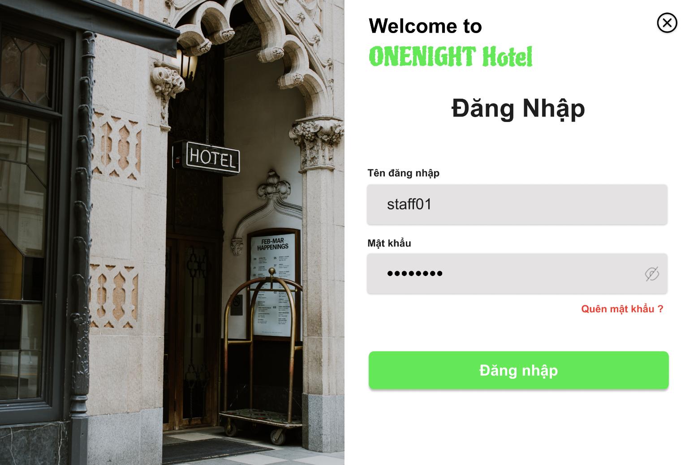

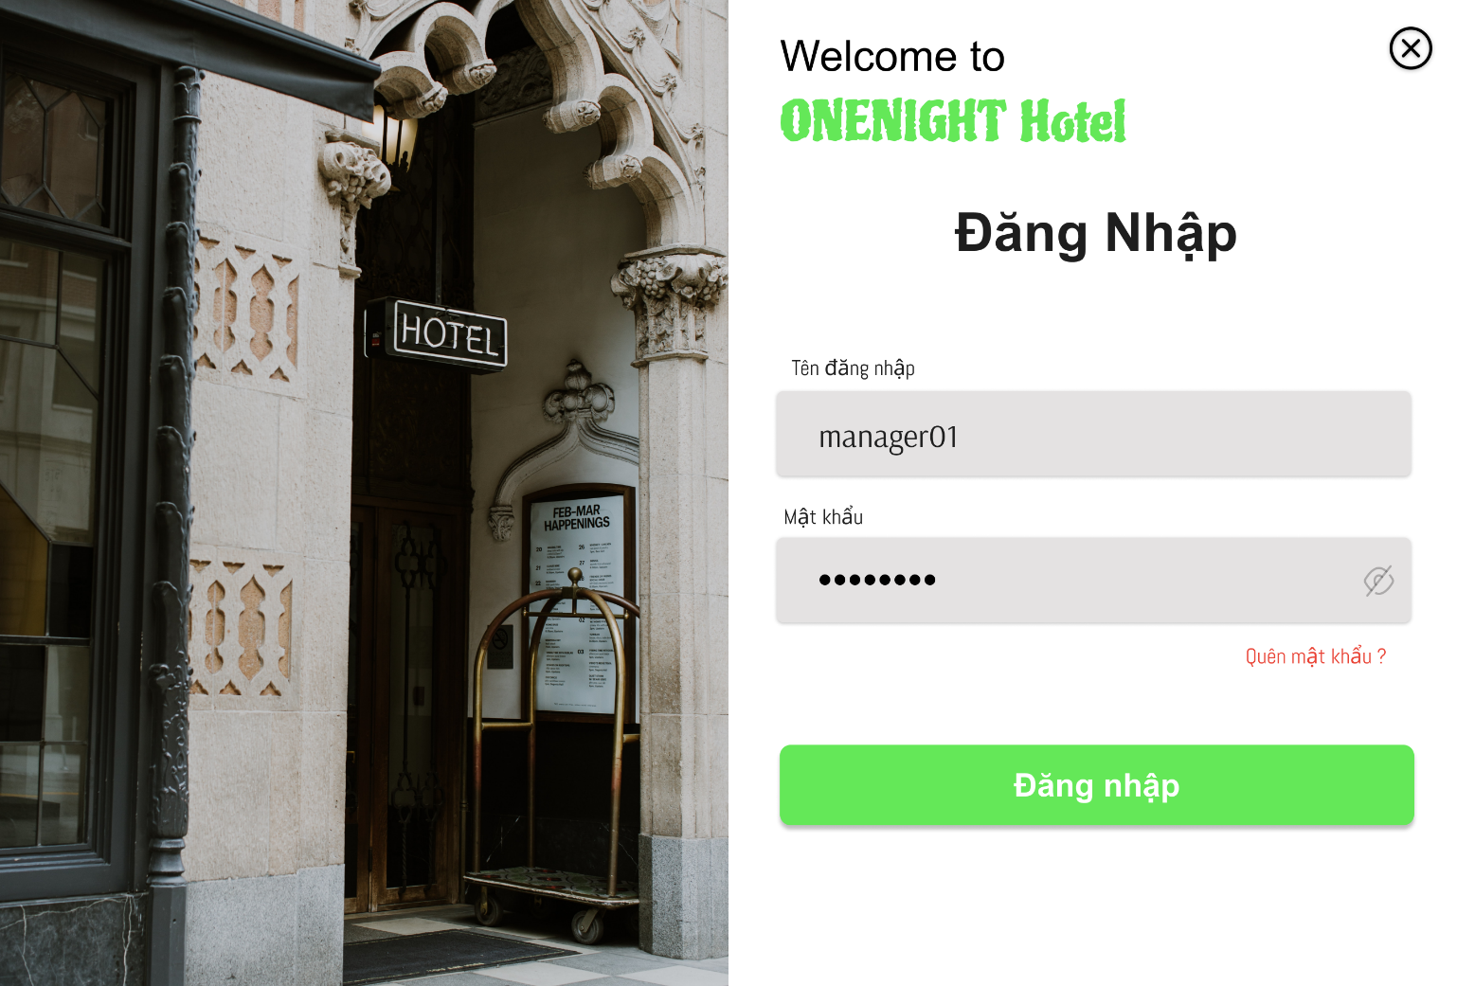

- Màn hình lấy lại mật khẩu

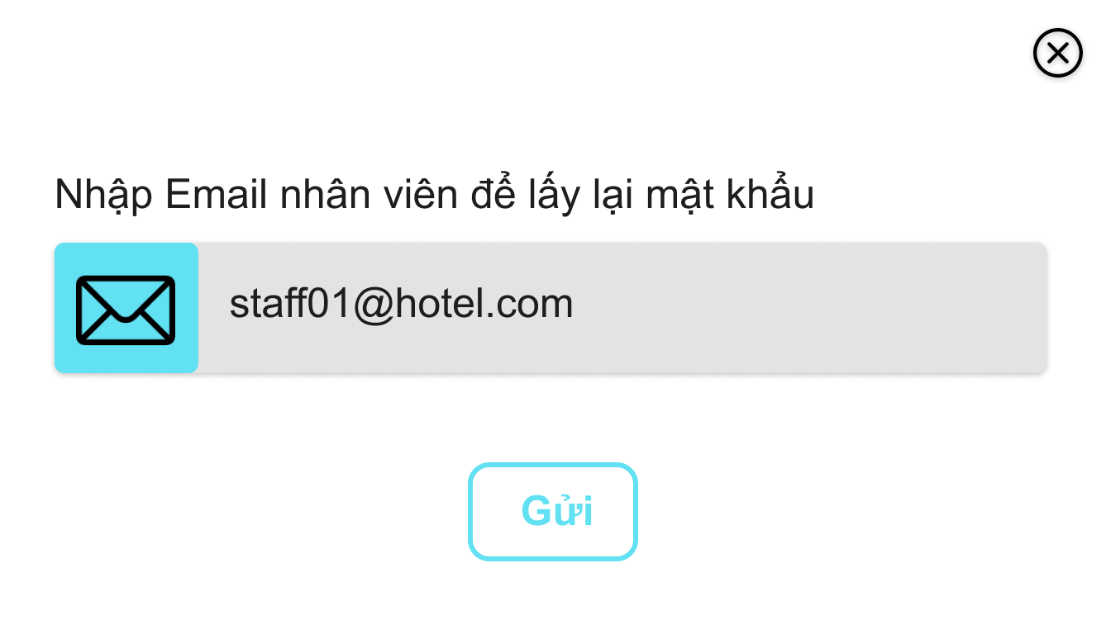

- Màn hình lấy lại mật khẩu thành công

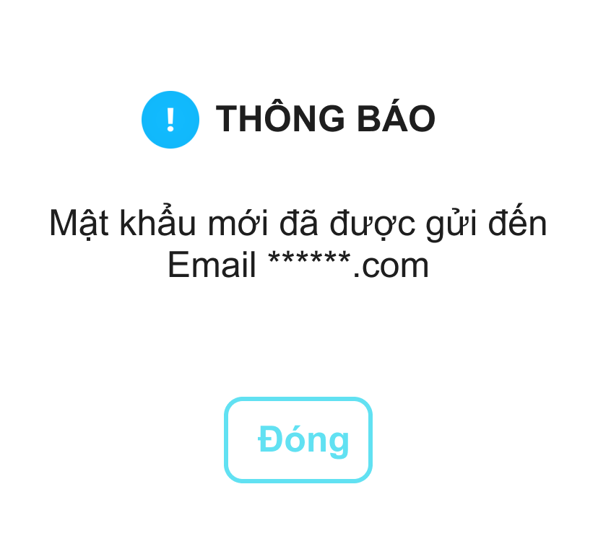

- Màn hình khi nhập sai email để lấy lại mật khẩu

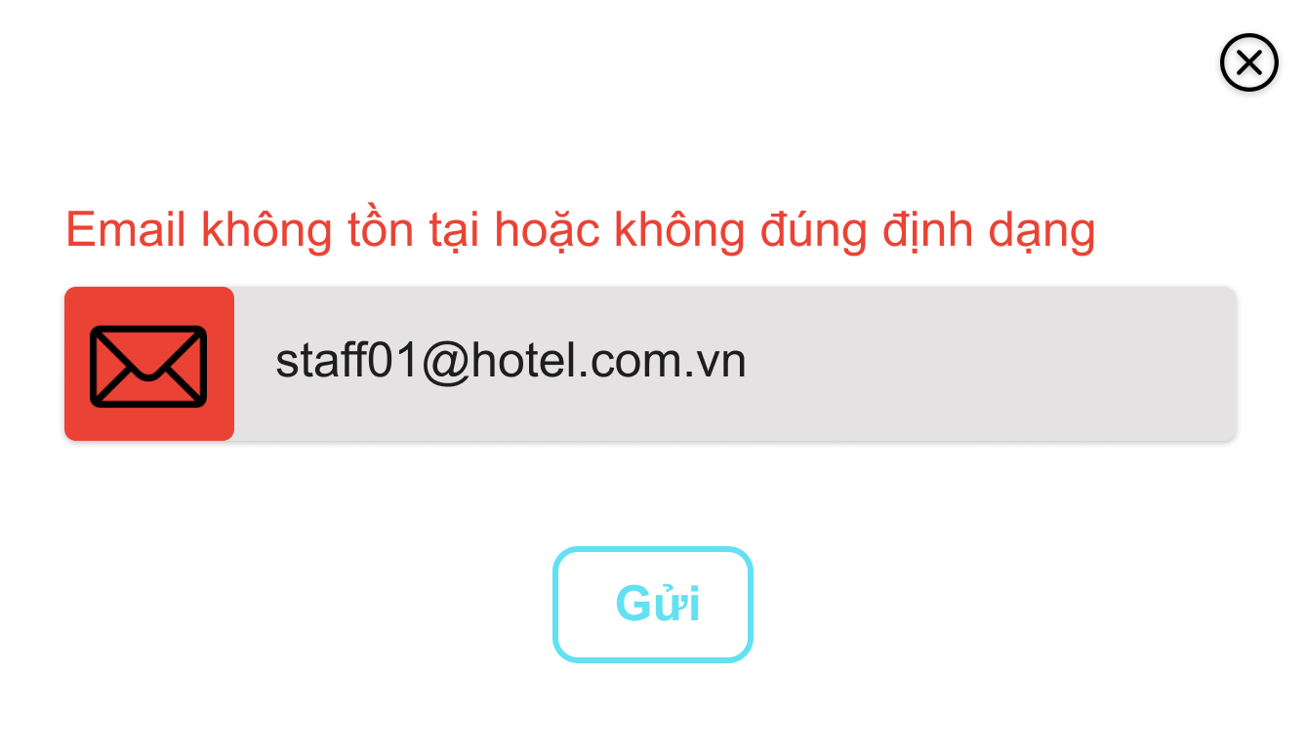

***5.1. Các chức năng với vai trò nhân viên***

- Màn hình khi đăng nhập thành công với vai trò nhân viên

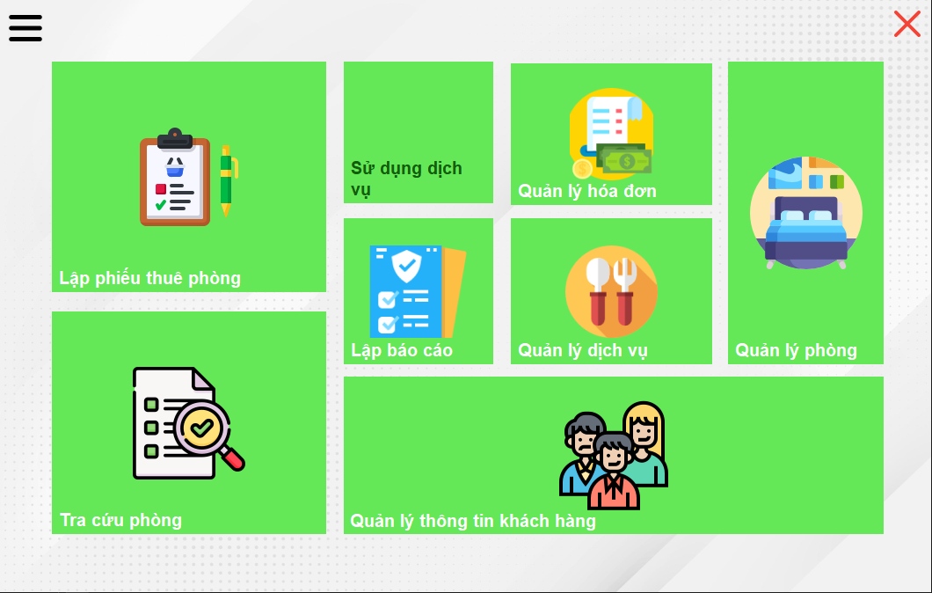

- Màn hình khi bấm hiển thị thanh thư mục

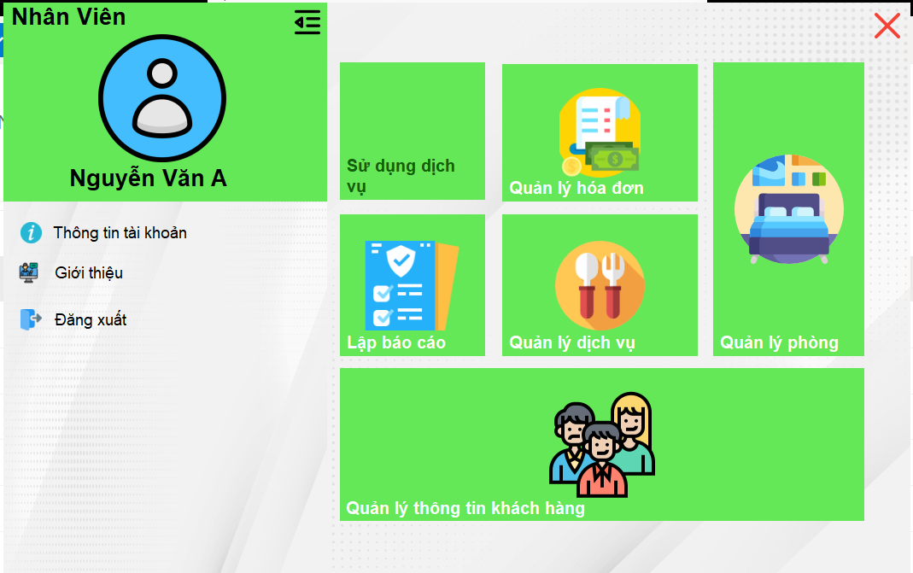

- Màn hình khi bấm chức năng giới thiệu

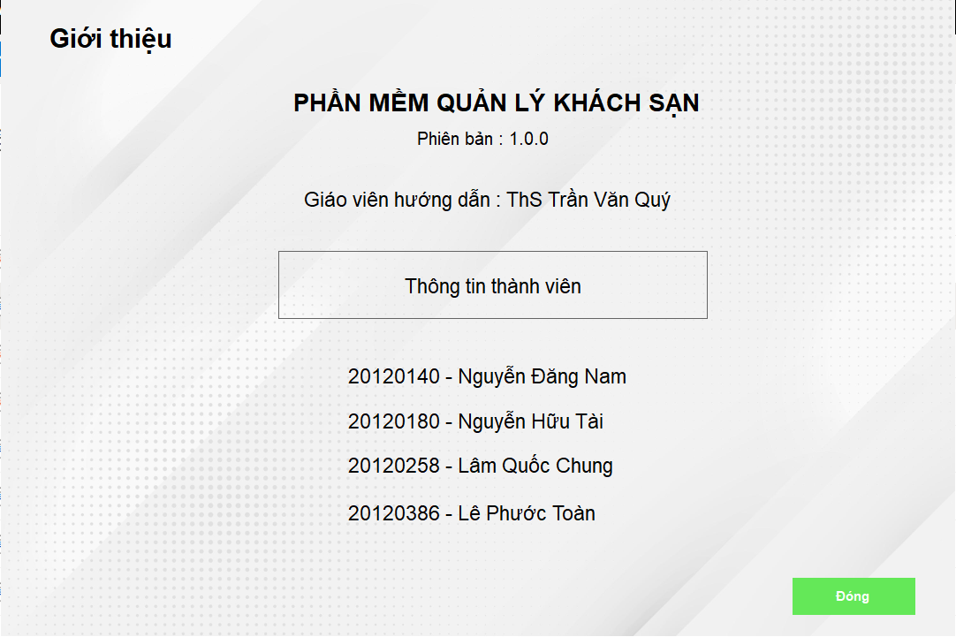

- Màn hình khi bấm chức năng thông tin tài khoản

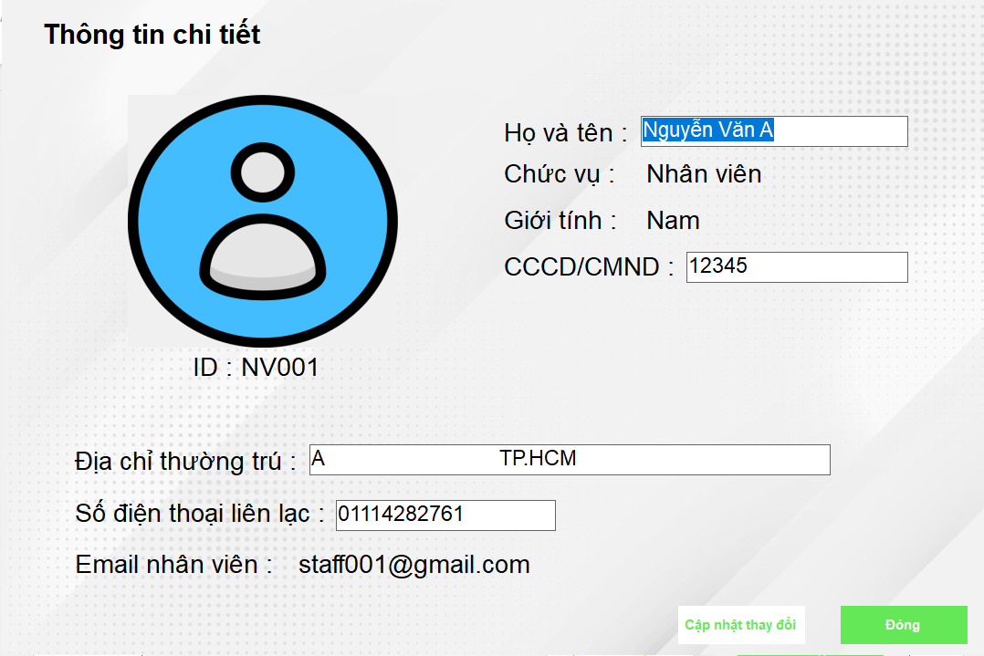

- Chức năng lập phiếu thuê phòng:

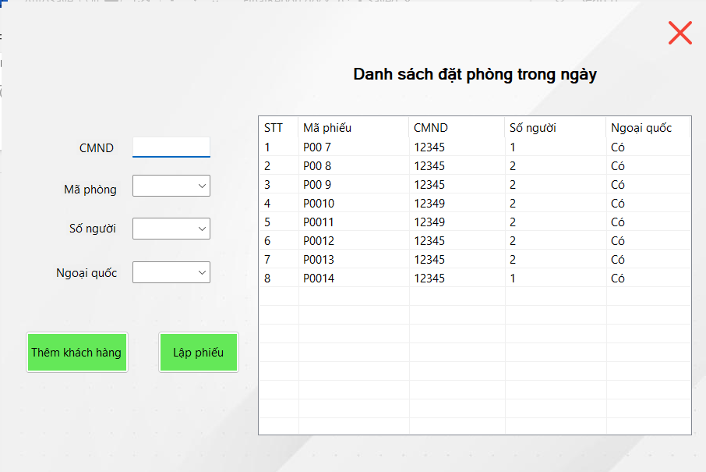

- Chức năng quản lý phòng

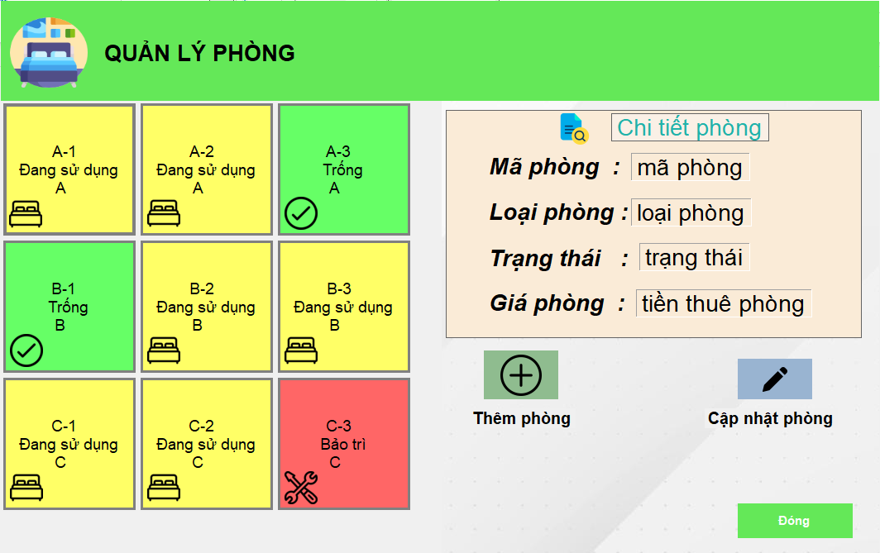

+ Cập nhật phòng

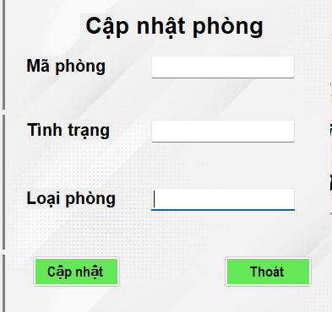

+ Thêm phòng

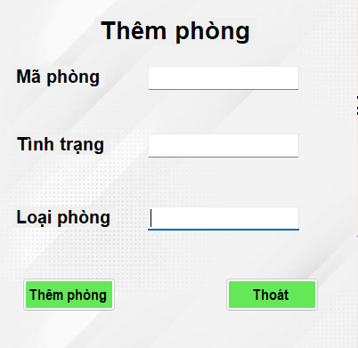

- Chức năng quản lý dịch vụ

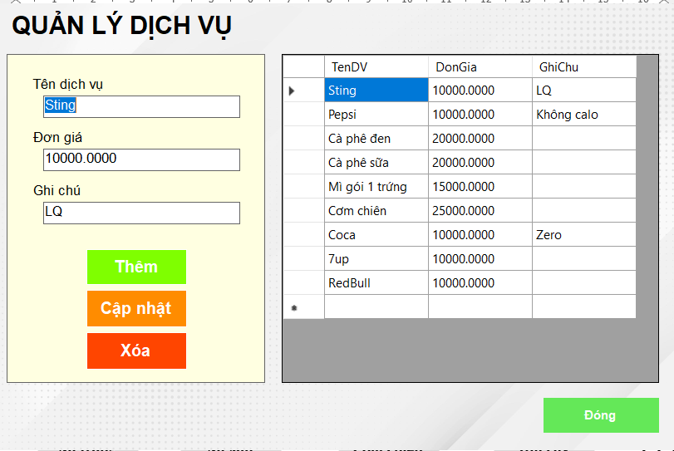

- Màn hình khi nhân viên muốn lập báo cáo (Báo cáo theo doanh thu theo loại phòng và báo cáo theo mật độ sử dụng)

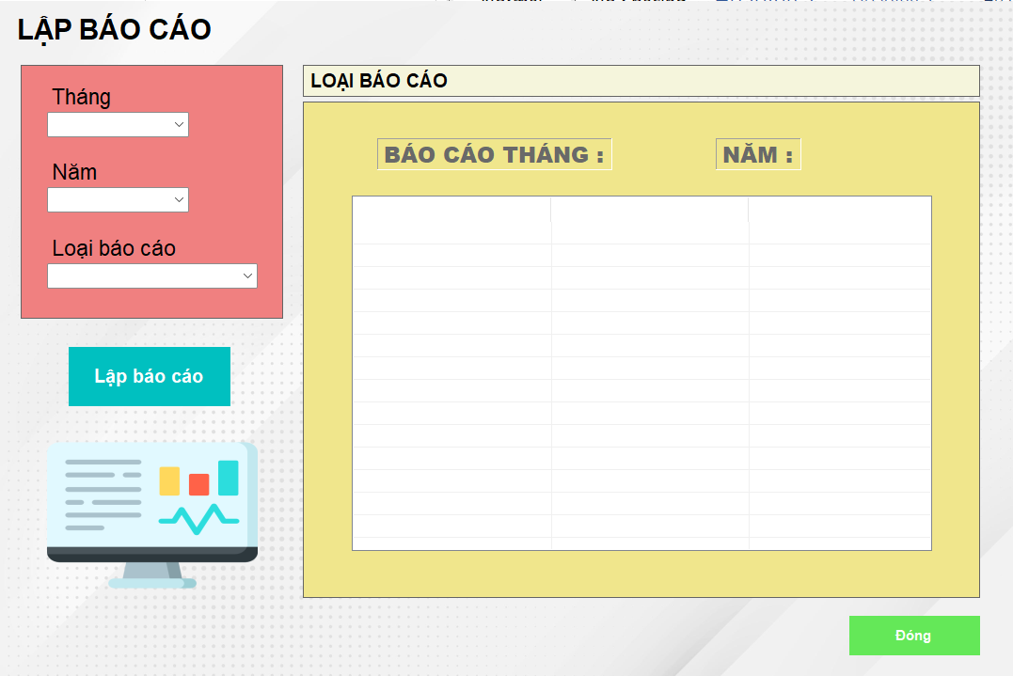

-Báo cáo doanh thu theo loại phòng:

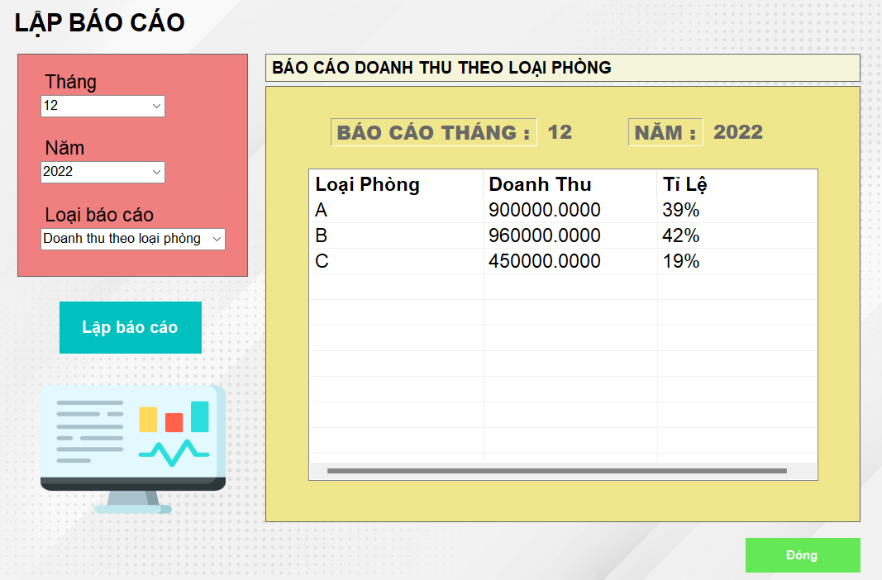

- Báo cáo doanh thu theo mật độ sử dụng phòng:

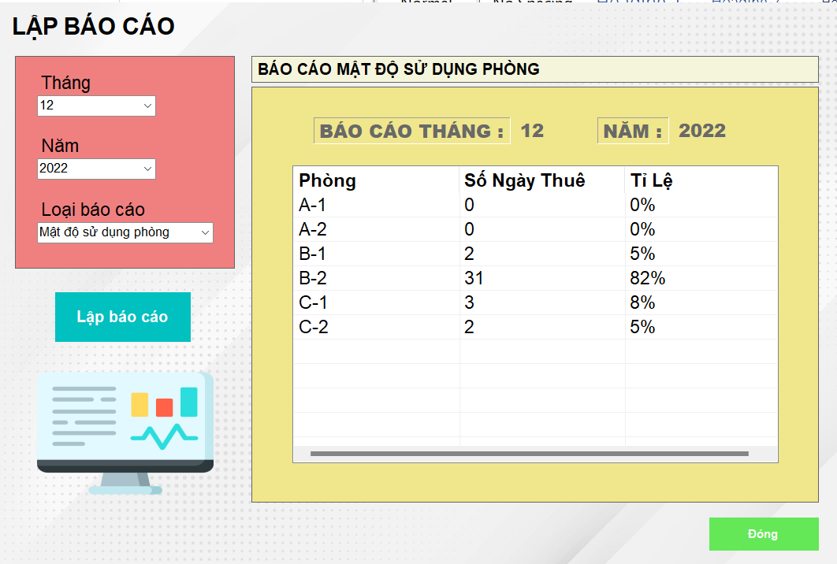

- Quản lý hóa đơn thanh toán cho khách hàng

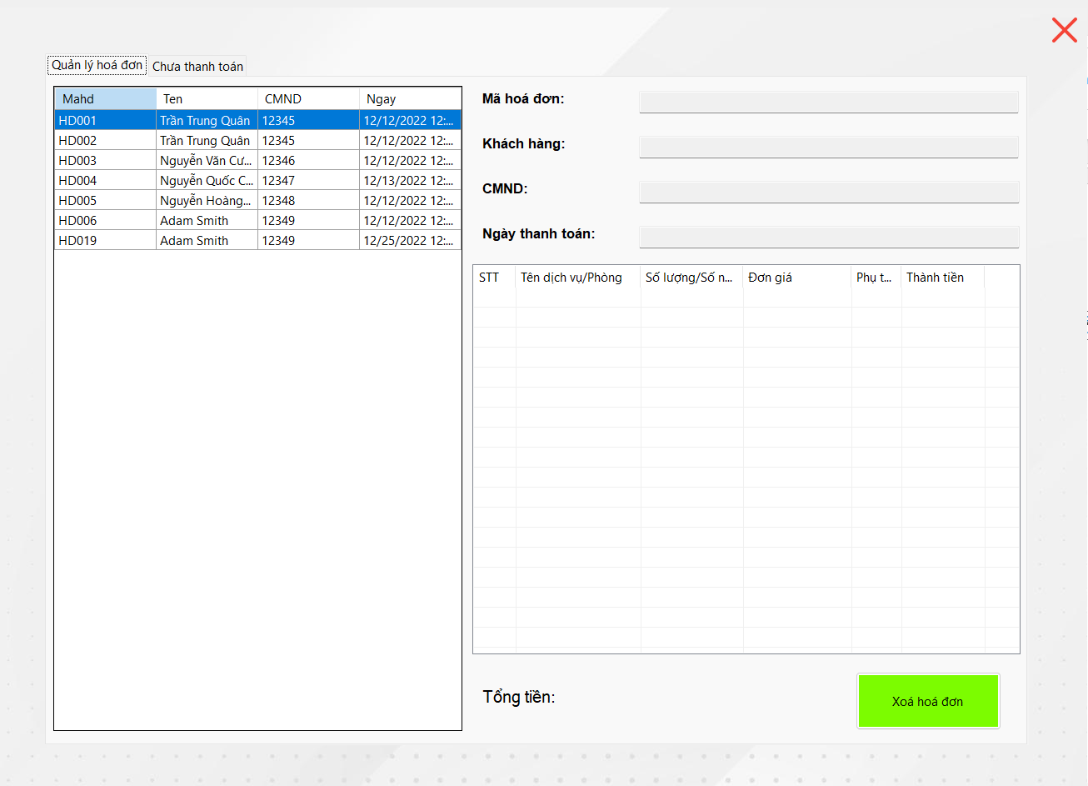

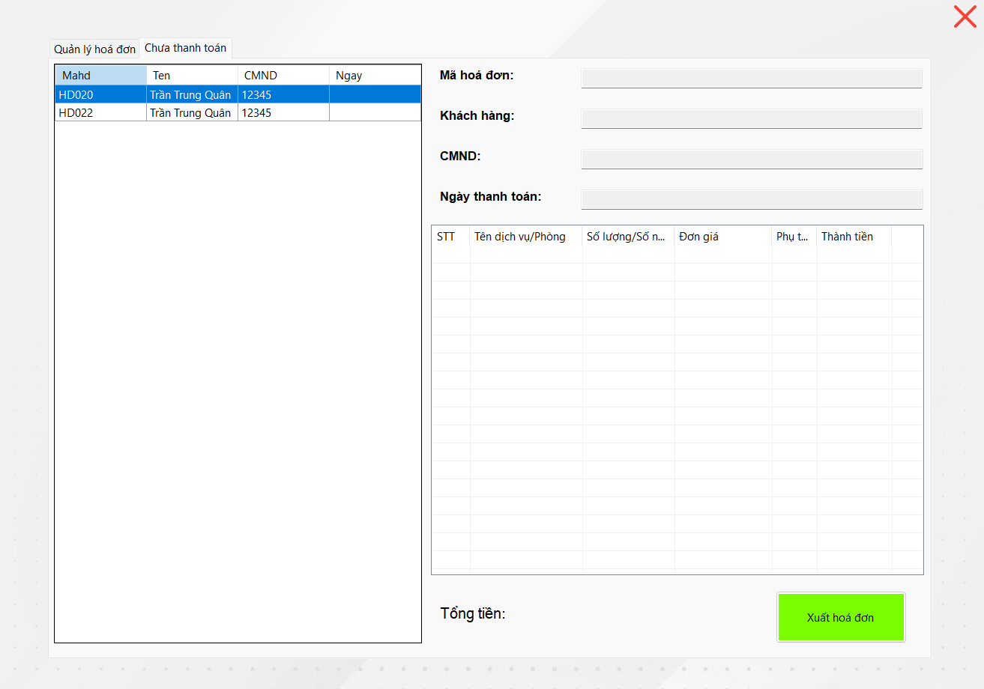

- Quản lý thông tin khách hàng:

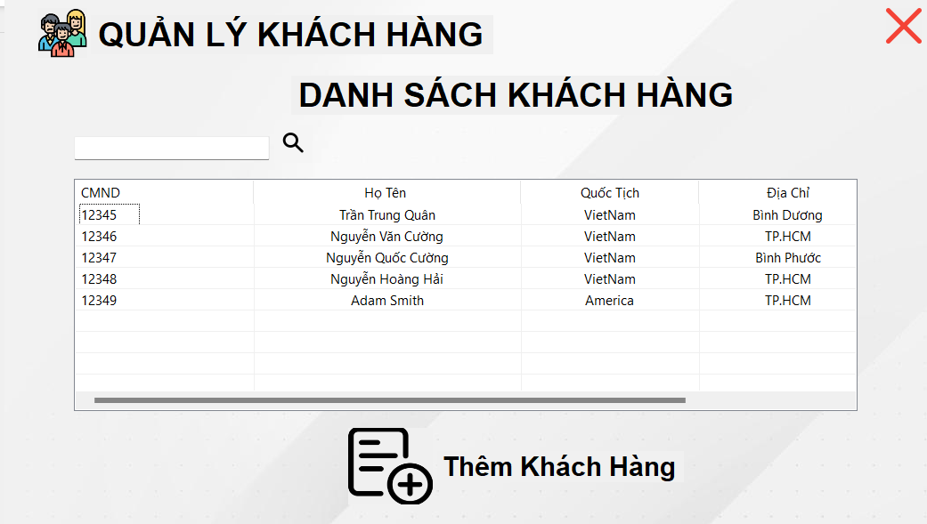

***5.2. Các chức năng với vai trò quản lý***

- Màn hình khi đăng nhập thành công với vai trò quản lý

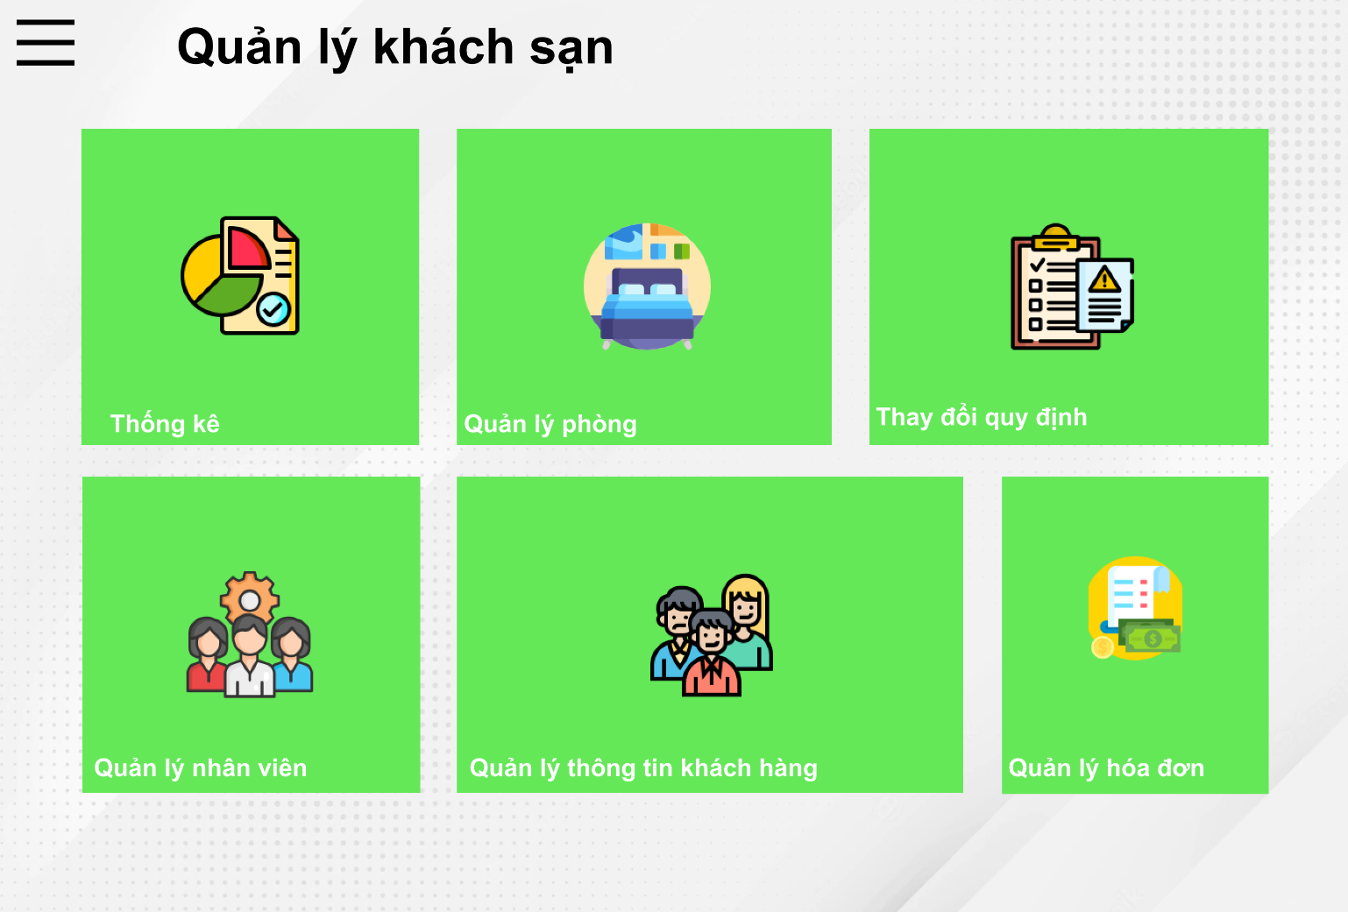

- Màn hình khi bấm hiển thị danh mục

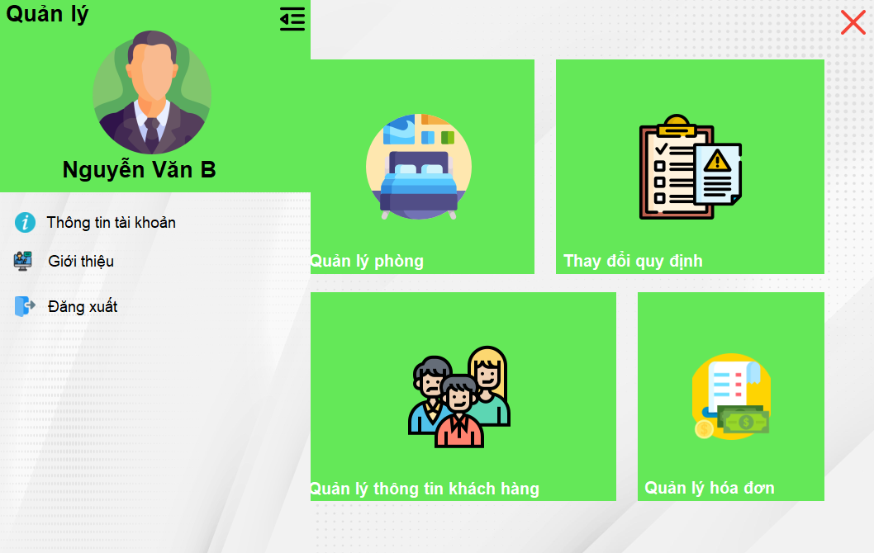

- Màn hình khi bấm chức năng thông tin tài khoản

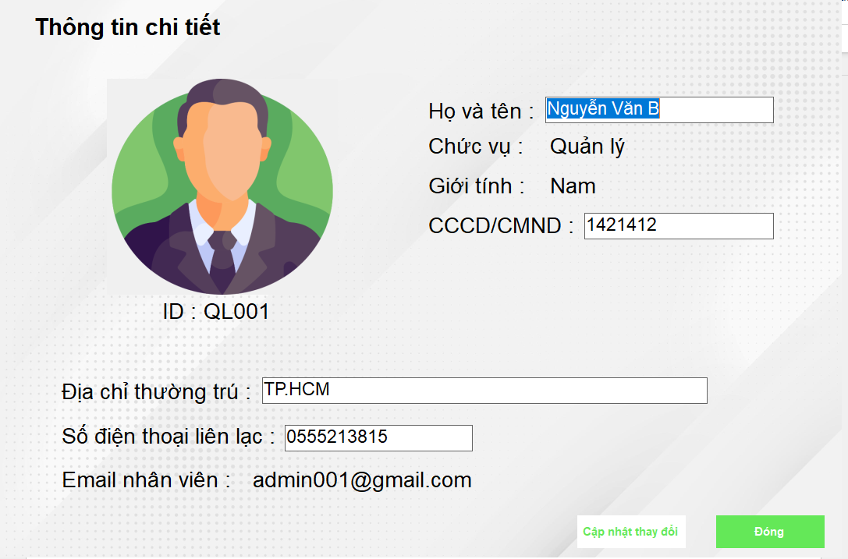

- Màn hình khi bấm chức năng quản lý nhân viên

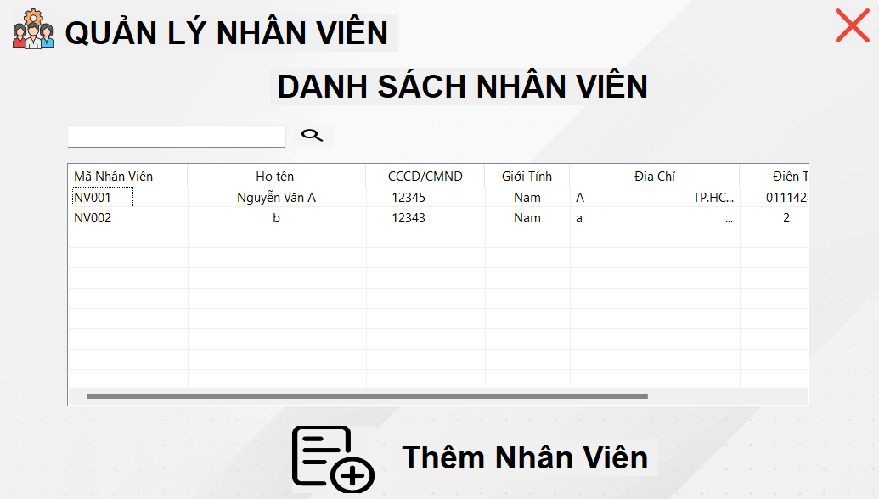

+Thêm nhân viên

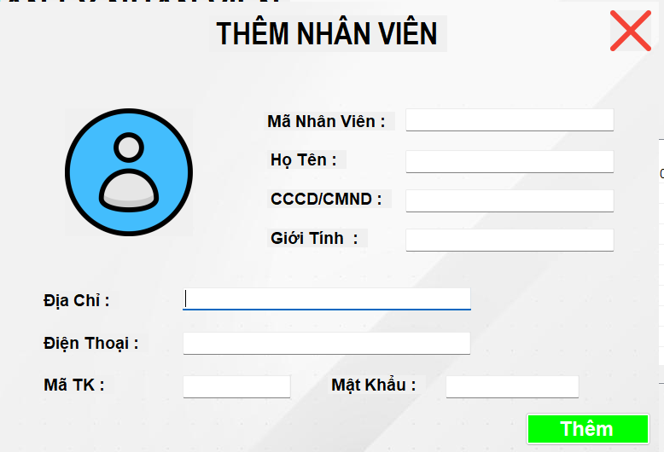

+Xóa, cập nhật nhân viên

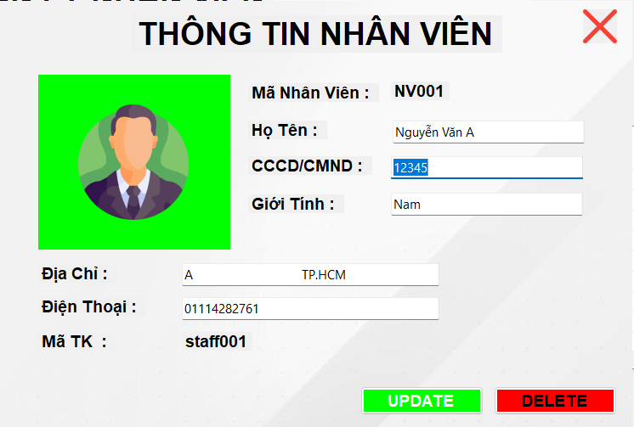

- Màn hình khi bấm chức năng thống kê

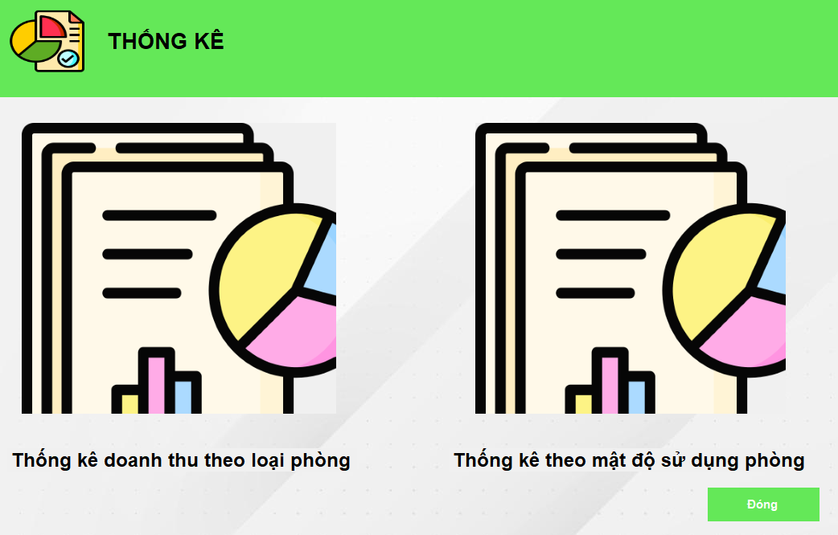

- Thống kê theo doanh thu(dạng bảng)

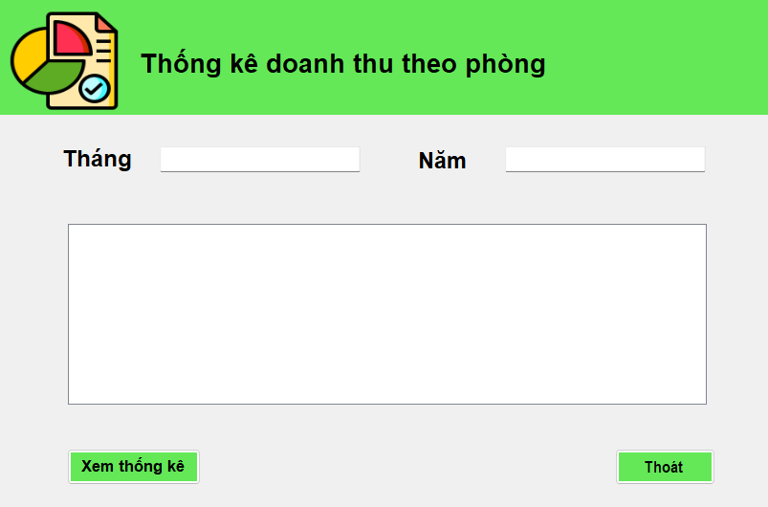

-Thống kê theo mật độ sử dụng (dạng bảng)

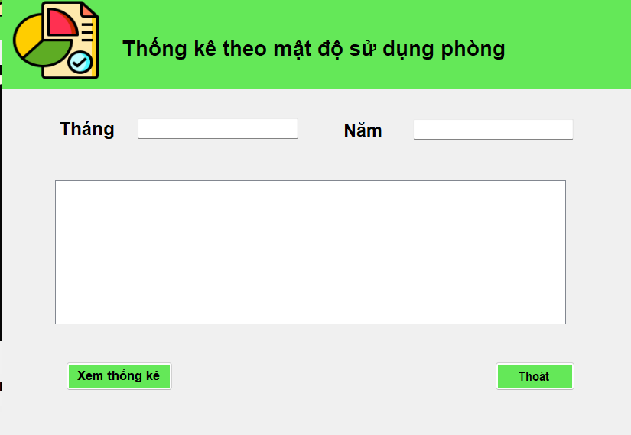

- Màn hình khi bấm chức năng thay đổi quy định

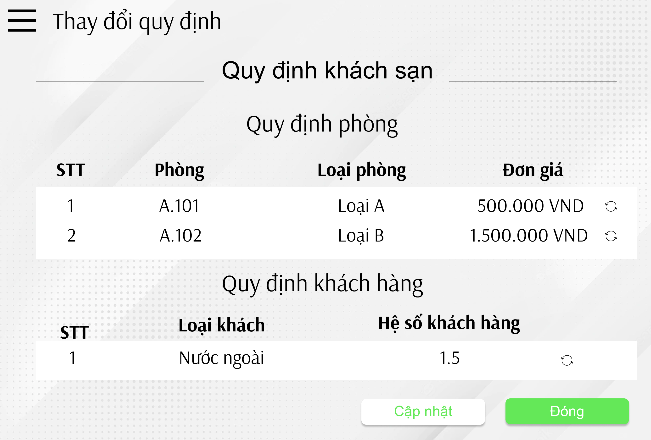

+Thay đổi quy định về giá phòng theo loại phòng, số lượng phòng, thay đổi số lượng tối đa, phụ thu, tỷ lệ phụ thu

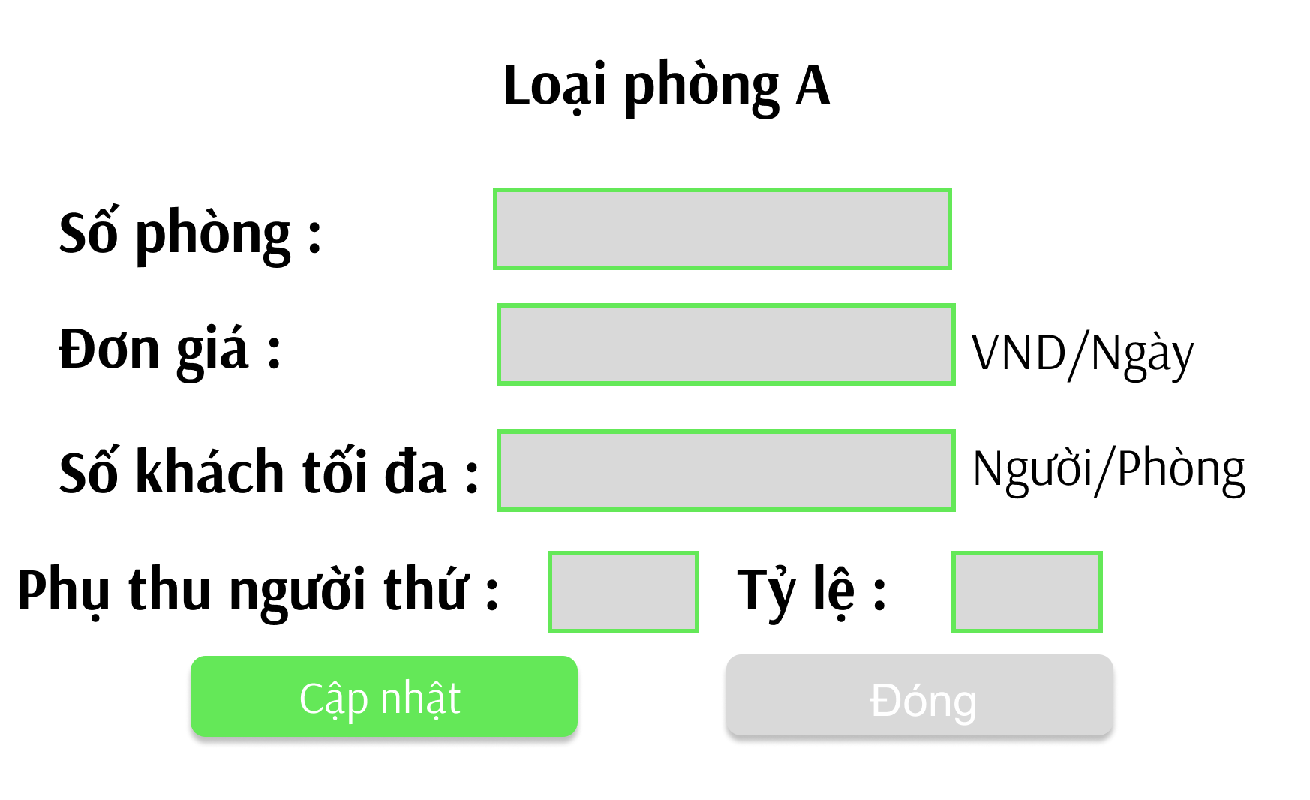

+Thay đổi quy định về loại khách hàng, hệ số khách hàng

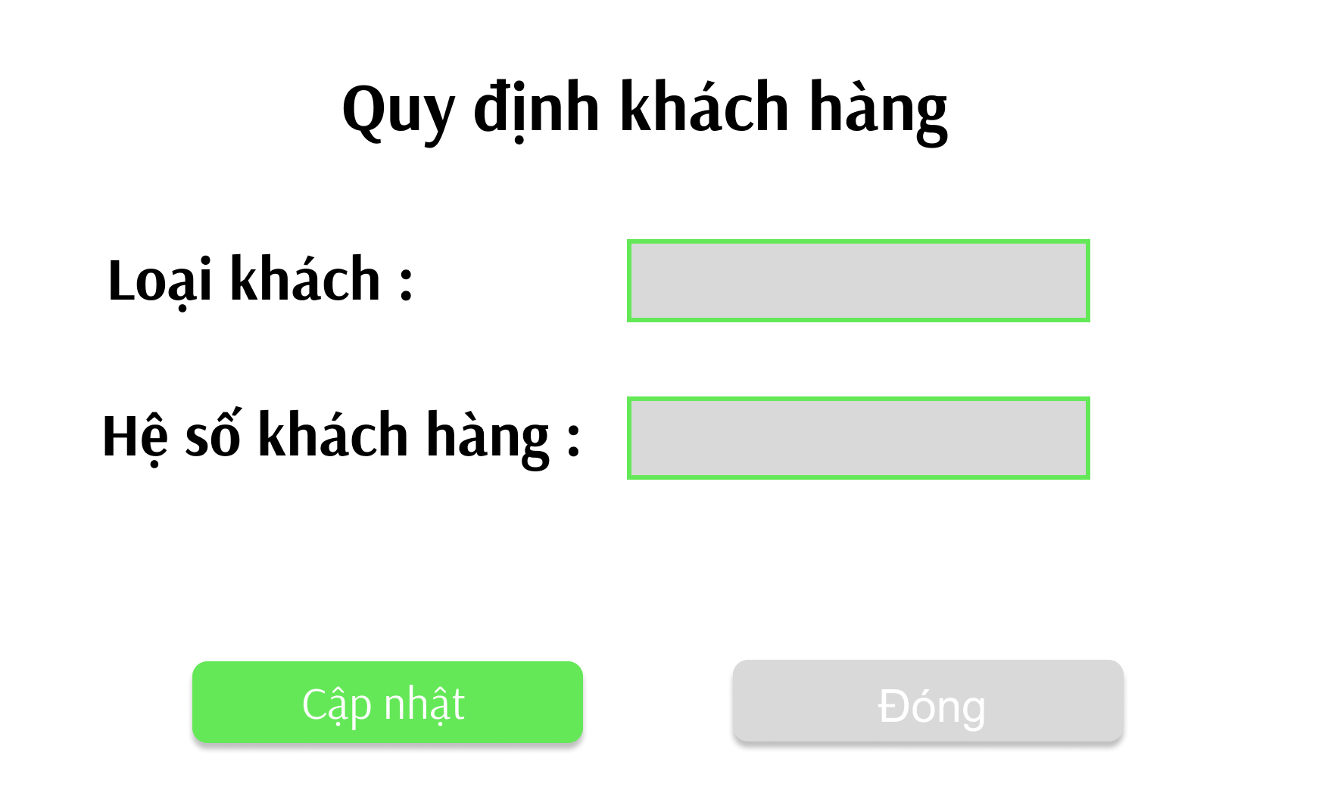

- Các màn hình Quản lý hóa đơn, Quản lý thông tin khách hàng, Quản lý Phòng tương tự như các màn hình ở vai trò Nhân viên.

# **3. Project Proposal 3**

**TÀI LIỆU THIẾT KẾ**

Tài liệu tập trung vào các chủ đề:

* Tạo ra tài liệu thiết kế phần mềm.
* Hoàn chỉnh tài liệu thiết kế phần mềm với các nội dung:

Hiển thị dữ liệu phức tạp

* DataGridView
  + Mô hình quan niệm
  + Thiết kế kiến trúc
  + Thiết kế dữ liệu
  + Thiết kế giao diện người dùng
* Đọc hiểu tài liệu thiết kế phần mềm.

## **3.1 Mô hình quan niệm**

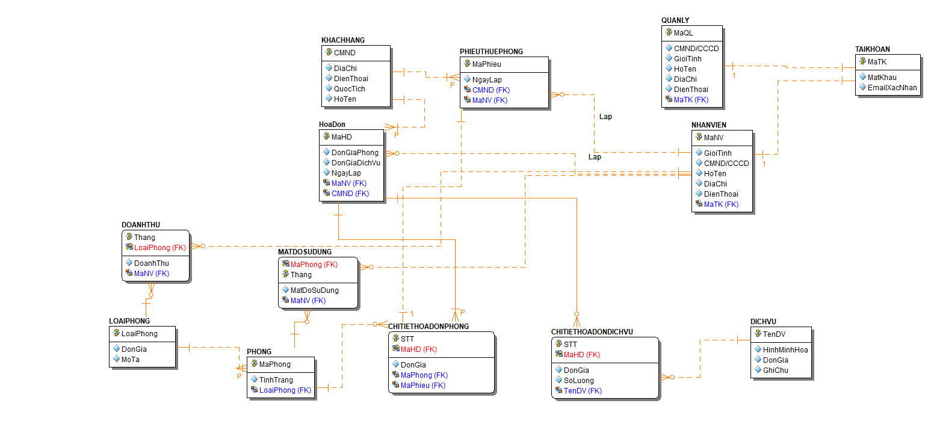

## **3.2 Thiết kế kiến trúc**

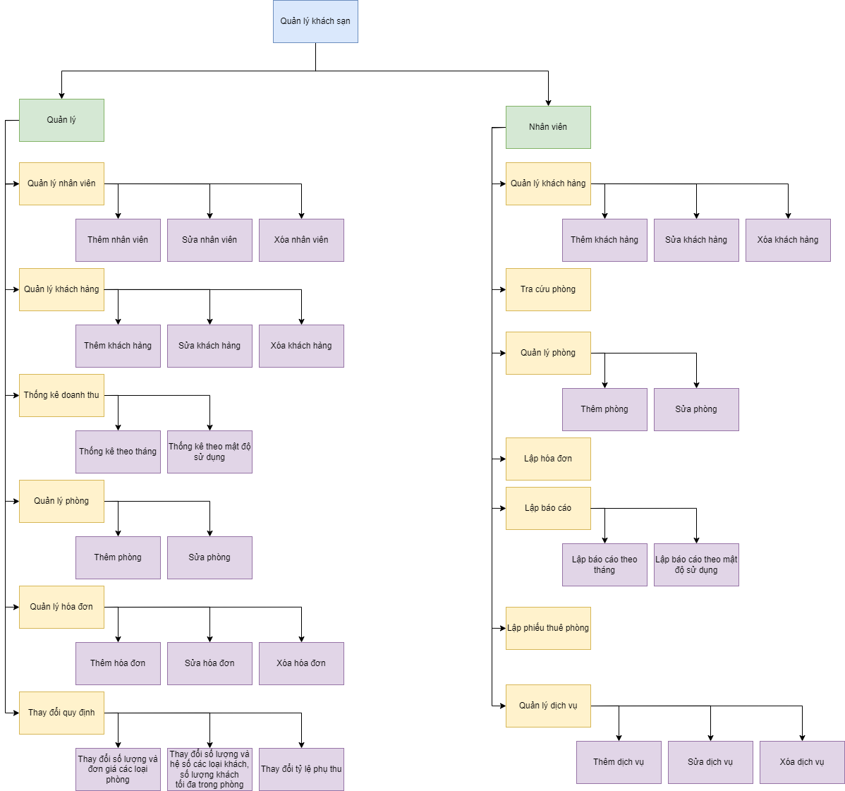

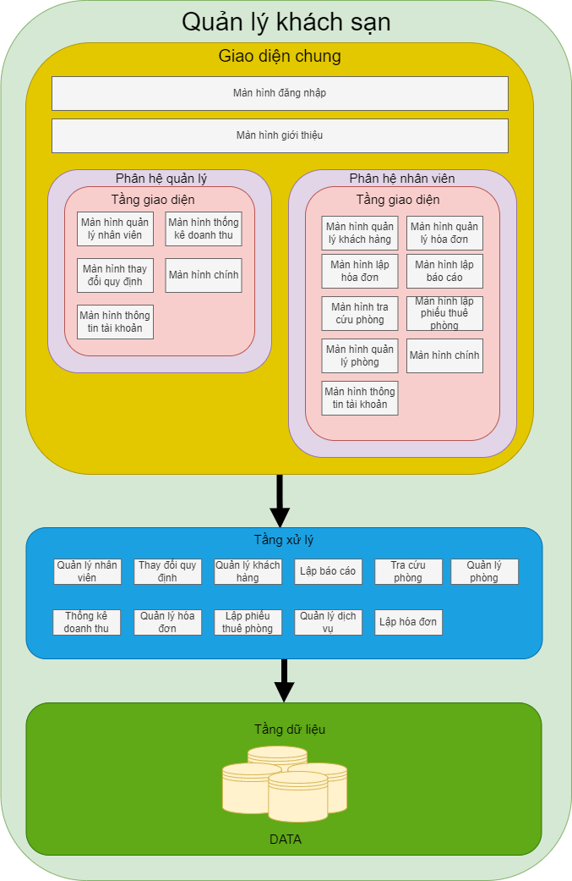

*Mô hình 3 Layers (3 lớp)*

- Lựa chọn mô hình: 3 Layers (Mô hình 3 lớp). Vì ứng dụng cần phải được xử lý DATA nên cần tương tác với cơ sở dữ liệu .

- Sử dụng các Design Pattern như: Factory, Prototypes, Singleton,…

## **3.3 Thiết kế dữ liệu**

### **3.3.1 Sơ đồ dữ liệu**

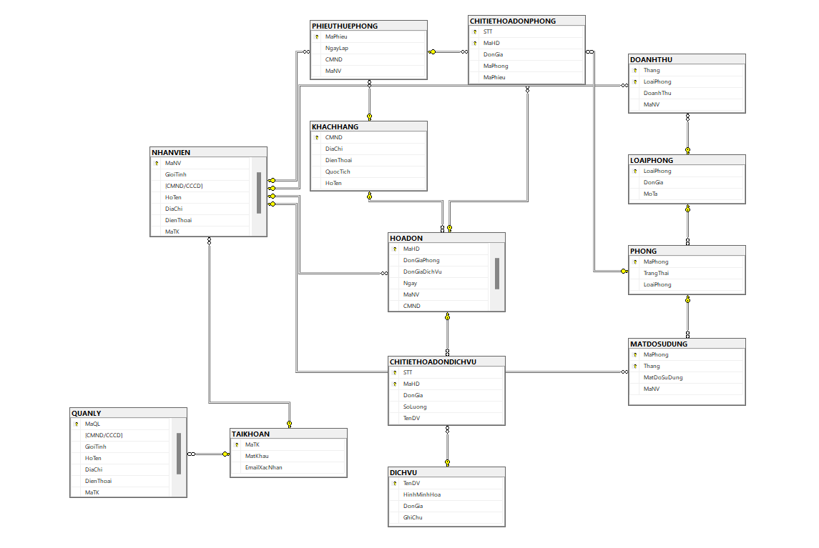

### **3.3.2 Đặc tả dữ liệu**

|  |  |  |  |  |
| --- | --- | --- | --- | --- |
| *Quan hệ* | *Thuộc tính* | *Kiểu dữ liệu* | *Ràng buộc* | *Diễn giải* |
| *QUANLY* | *MaQL* | *char(10)* | *PK* | *Mã người quản lý* |
| *CMND/CCCD* | *char(15)* |  | *CMND/CCCD của người quản lý* |
| *GioiTinh* | *nvarchar(10)* | *Nam hoặc Nữ* | *Giới tính của người quản lý* |
| *HoTen* | *nvarchar(20)* |  | *Họ tên người quản lý* |
| *DiaChi* | *nvarchar(50)* |  | *Địa chỉ của người quản lý* |
| *SDT* | *char(11)* |  | *Số điện thoại của người quản lý* |
| *MaTK* | *char(20)* | *FK đến bảng TAIKHOAN* | *Mã tài khoản* |
| *NHANVIEN* | *MaNV* | *char(10)* |  | *Mã nhân viên* |
| *GioiTinh* | *nvarchar(10)* | *Nam hoặc Nữ* | *Giới tính nhân viên* |
| *CMND/CCCD* | *char(15)* |  | *CMND/CCCD nhân viên* |
| *HoTen* | *nvarchar(20)* |  | *Họ tên của nhân viên* |
| *DiaChi* | *nvarchar(50)* |  | *Địa chỉ của nhân viên* |
| *DienThoai* | *char(11)* |  | *Điện thoại của nhân viên* |
| *MaTK* | *char(20)* | *FK đến bảng TAIKHOAN* | *Mã tài khoản* |
| *TAIKHOAN* | *MaTK* | *char(20)* | *PK* | *Mã tài khoản đăng nhập vào hệ thống* |
| *MatKhau* | *char(20)* | *Ít nhất 5 kí tự và không có kí tự đặc biệt* | *Mật khẩu của tài khoản* |
| *EmailXacNhan* | *char(30)* |  | *Email xác nhận của một tài khoản nào đó* |
| *KHACHHANG* | *CMND* | *char(10)* | *PK* | *CMND của khách hàng* |
| *DiaChi* | *nvarchar(50)* |  | *Địa chỉ của khách hàng* |
| *DienThoai* | *char(11)* |  | *Điện thoại của khách hàng* |
| *QuocTich* | *nchar(20)* |  | *Quốc tịch của khách hàng* |
| *HoTen* | *nvarchar(50)* |  | *Họ tên của khách hàng* |
| *PHIEUTHUEPHONG* | *MaPhieu* | *char(10)* | *PK* | *Mã phiếu thuê phòng* |
| *NgayLap* | *date* |  | *Ngày lập phiếu* |
| *CMND* | *char(10)* | *FK đến bảng KHACHHANG* | *CMND của khách hàng mà phiếu thuộc về* |
| *MaNV* | *char(10)* | *FK đến bảng NHANVIEN* | *Mã nhân viên lập phiếu* |
| *HOADON* | *MaHD* | *char(10)* | *PK* | *Mã hóa đơn* |
| *DonGiaPhong* | *money(10,0)* |  | *Đơn giá phòng* |
| *DonGiaDichVu* | *money(10,0)d* |  | *Đơn giá dịch vụ* |
| *NgayLap* | *datetime* |  | *Ngày lập hóa đơn* |
| *MaNV* | *char(10)* | *FK đến bảng NHANVIEN* | *Mã nhân viên lập hóa đơn* |
| *CMND* | *char(10)* | *FK đến bảng KHACHHANG* | *CMND của Khách hàng mà Hóa đơn thuộc về* |
| *CHITIETHOADONPHONG* | *MaHD* | *Char(10)* | *PK,FK tới HOADON* | *Chi tiết hoá đơn phòng* |
| *STT* | *Char(2)* | *PK* | *Số thứ tự* |
| *DonGia* | *Money* |  | *Đơn giá* |
| *MaPhieu* | *Char(10)* | *FK tới PHIEUTHUEPHONG* | *Thanh toán cho phiếu thuê phòng nào* |
| *MaPhong* | *Char(5)* | *FK tới PHONG* | *Mã phòng thuê* |
| *CHITIETHOADONDICHVU* | *MaHD* | *Char(10)* | *PK,FK tới HOADON* | *Mã hoá đơn* |
| *STT* | *Char(2)* | *PK* | *Số thứ tự* |
| *DonGia* | *Money* |  | *Giá dịch vụ* |
| *SoLuong* | *int* |  | *Số lượng* |
| *TenDV* | *Nvarchar(20)* | *FK tới DICHVU* | *Tên dịch vụ* |
| *PHONG* | *MaPhong* | *Char(5)* | *PK* | *Mã phòng* |
| *TinhTrang* | *Nvarchar(20)* |  | *Tình trạng* |
| *LoaiPhong* | *Char(5)* | *FK tới LOAIPHONG* | *Loại phòng* |
| *DICHVU* | *TenDV* | *Nvarchar(20)* | *PK* | *Tên dịch vụ* |
| *HinhMinhHoa* | *Char(20)* |  | *Đường dẫn tới hình minh hoạ* |
| *DonGia* | *Money* |  | *Đơn giá* |
| *GhiChu* | *Nvarchar(20)* |  | *Ghi chú* |
| *LOAIPHONG* | *LoaiPhong* | *Char(5)* | *PK* | *Loại phòng* |
| *DonGia* | *money* |  | *Đơn giá* |
| *MoTa* | *Nvarchar(50)* |  | *Mô tả về loại phòng* |
| *DOANHTHU* | *LoaiPhong* | *Char(10)* | *PK,FK tới LOAIPHONG* | *Loại phòng* |
| *Thang* | *Char(5)* | *PK* | *Mm/yyyy lập doanh thu* |
| *DoanhThu* | *Money* |  | *Doanh thu theo tháng* |
| *MaNV* | *Char(10)* | *FK tới NHANVIEN* | *Nhân viên lập* |
| *MATDOSUDUNG* | *MaPhong* | *Char(5)* | *PK* | *Mã phòng* |
| *Thang* | *Char(10)* |  | *Mm/yyyy lập báo cáo mật độ* |
| *MatDoSuDung* | *Interger* |  | *Mật độ sử dụng phòng* |
| *MaNV* | *Char(10)* | *FK tới NHANVIEN* | *MaNV lập báo cáo* |

# **4. Project Proposal 4**

**TÀI LIỆU KIỂM THỬ**

Tài liệu tập trung vào các chủ đề:

* Tạo ra tài liệu kiểm thử phần mềm.
* Hoàn chỉnh tài liệu kiểm thử phần mềm với các nội dung:

Hiển thị dữ liệu phức tạp

* DataGridView
  + Kế hoạch kiểm thử (Test plan)
  + Các test case
* Đọc hiểu tài liệu kiểm thử phần mềm.

## **4.1 Danh sách Test Case**

|  |  |  |  |
| --- | --- | --- | --- |
| **STT** | **Tên test case** | **Đối tượng test** | **Ý nghĩa** |
| 1 | Test thay đổi phòng | Chức năng thay đổi thông tin phòng | Chức năng chỉ có hiệu lực khi đang thực hiện chức năng quản lý phòng. Kiểm tra xem có thể thay đổi thông tin của một phòng bằng cách nhập thông tin phòng và bấm vào nút chỉnh sửa hay không. Đồng thời kiểm tra sau khi thay đổi thì dữ liệu mới đã được cập nhật vào database hay chưa |
| 2 | Test thêm phòng | Chức năng thêm phòng mới | Chức năng chỉ có hiệu lực khi đang thực hiện chức năng quản lý phòng.Kiểm tra xem có thể thêm một phòng mới bằng cách nhập thông tin phòng và bấm vào nút thêm phòng hay không (những phòng đã có thì không thể thêm). Đồng thời kiểm tra sau khi thêm thì dữ liệu đã được cập nhật vào database hay chưa |
| 3 | Test lập báo cáo | Chức năng lập báo cáo theo doanh thu theo loại phòng và báo cáo theo mật độ sử dụng phòng | Chức năng chỉ có hiệu lực khi nhân viên đang thực hiện chức năng Lập báo cáo. Kiểm tra xem nhân viên có thể lập báo cáo theo doanh thu theo loại phòng hoặc báo cáo theo mật độ sử dụng phòng hay không. Sau khi bấm vào nút hoàn tất báo cáo, kiểm tra xem dữ liệu báo cáo đã nhập có trên database hay chưa |
| 4 | Test xem thống kê | Chức năng xem thống kê doanh thu theo loại phòng và thống kê theo mật độ sử dụng phòng | Chức năng chỉ có hiệu lực khi quản lý đang thực hiện chức năng xem thống kê. Kiểm tra xem khi quản lý nhập vào một tháng và bấm nút Xem thống kê thì có hiện thống kê doanh thu theo loại phòng và thông kê mật độ sử dụng phòng hay không |
| 5 | Test đăng nhập | Chức năng đăng nhập | Chức năng chỉ có hiệu lực khi người dùng nhập thông tin tài khoản, mật khẩu và thực hiện bấm nút đăng nhập. Kiểm tra xem người dùng có nhập đúng thông tin hay không bằng cách bấm nút đăng nhập, chương trình sẽ kiểm tra xem thông tin tài khoản có tồn tại trong database hay không. Sau khi hoàn thành, kiểm tra xem màn hình hiển thị có khớp với dữ liệu người dùng nhập vào hay không (màn hình quản lý, màn hình nhân viên). |
| 6 | Test lập hoá đơn | Chức năng tạo hoá đơn thanh toán phòng | Chức năng chỉ có hiệu lực khi người dùng bấm chọn lập hoá đơn, kiểm tra thông tin hoá đơn xuất ra với thông tin trong database có giống nhau chưa, tổng tiền có đúng chưa |
| 7 | Test quản lý hoá đơn | Chức năng xem danh sách hoá đơn | Chức năng chỉ có hiệu lực khi người dùng bấm chọn quản lý hoá đơn, kiểm tra thông tin các hoá đơn và chọn xem chi tiết hoá đơn có khớp với database hay chưa |
| 8 | Test lập phiếu thuê phòng | Chức năng lập phiếu thuê phòng | Chức năng chỉ có hiệu lực khi người dùng bấm chọn lập phiếu thuê phòng. Kiểm tra thông tin người dùng có hợp lệ hay không sau khi bấm lập phiếu kiểm tra xem trong database đã có thông tin hay chưa |
| 9 | Test tra cứu phòng | Chức năng tra cứu phòng | Chức năng chỉ có hiệu lực khi người dùng đăng nhập với vai trò nhân viên. Kiểm tra xem danh sách phòng hiển thị có đúng với danh sách phòng trong database hay không, kiểm tra xem tìm kiếm hay lọc thông tin phòng có trả ra kết quả chính xác hay không. Sau khi tra cứu được phòng thì kiểm tra xem thông tin chi tiết phòng đó có đúng với thông tin ở trên database hay không |
| 10 | Test thêm nhân viên | Chức năng thêm nhân viên mới | Chức năng chỉ có hiệu lực khi quản lý đang thực hiện chức năng quản lý nhân viên. Kiểm tra xem quản lý có thể thêm nhân viên bằng cách nhập thông tin nhân viên và bấm nút thêm nhân viên. Đồng thời kiểm tra thông tin vừa nhập có được thêm vào database không. |
| 11 | Test sửa nhân viên | Chức năng sửa nhân viên | Chức năng chỉ có hiệu lực khi quản lý đang thực hiện chức năng quản lý nhân viên. Kiểm tra xem quản lý có thể sửa thông tin của 1 nhân viên bằng cách sửa thông tin và bấm nút cập nhật. Sau khi hoàn thành, kiểm tra thông tin vừa sửa có được cập nhật trên  database không. |
| 12 | Test xóa nhân viên | Chức năng xóa nhân viên | Chức năng chỉ có hiệu lực khi quản lý đang thực hiện chức năng quản lý nhân viên. Kiểm tra xem quản lý có thể xóa 1 nhân viên bằng cách bấm nút xóa. Sau khi hoàn thành, kiểm tra thông tin nhân viên đó đã được xóa khỏi database không. |
| 13 | Test thêm khách hàng | Chức năng thêm khách hàng | Chức năng chỉ có hiệu lực khi quản lý đang thực hiện chức năng quản lý khách hàng. Kiểm tra xem quản lý có thể thêm 1 khách hàng bằng cách thêm thông tin 1 khách hàng và bấm nút thêm. Sau khi hoàn thành, kiểm tra thông tin khách hàng đó có được thêm vào database hay chưa. |
| 14 | Test sửa khách hàng | Chức năng sửa khách hàng | Chức năng chỉ có hiệu lực khi quản lý đang thực hiện chức năng quản lý khách hàng. Kiểm tra xem quản lý có thể sửa thông tin 1 khách hàng bằng cách sửa thông tin và bấm nút cập nhật. Sau khi hoàn thành, kiểm tra thông tin khách hàng đó có được cập nhật lại trên database hay chưa. |
| 15 | Test xóa khách hàng | Chức năng xóa khách hàng | Chức năng chỉ có hiệu lực khi quản lý đang thực hiện chức năng quản lý khách hàng. Kiểm tra xem quản lý có thể xóa 1 khách hàng bằng cách bấm nút xóa. Sau khi hoàn thành, kiểm tra thông tin khách hàng đó đã được xóa khỏi database hay chưa. |
| 16 | Test thay đổi quy định | Chức năng thay đổi quy định | Chức năng chỉ có hiệu lực khi quản lý đang thực hiện chức năng thay đổi quy định. Kiểm tra xem quản lý có thể thay đổi quy định của khách sạn bằng cách sửa quy định và bấm nút cập nhật. Sau khi hoàn thành, kiểm tra quy định đó đã được cập nhật lại trên database hay chưa. |
| 17 | Test hiển thị mật khẩu | Chức năng hiển thị mật khẩu | Chức năng chỉ có hiệu lực khi người dùng bấm nút hiện mật khẩu. Khi hoàn thành, kiểm tra xem mật khẩu hiển thị có giống với mật khẩu nhập hay không. |
| 18 | Test quên mật khẩu | Chức năng quên mật khẩu | Chức năng chỉ có hiệu lực khi người dùng bấm nút quên mật khẩu. Người dùng nhập email của mình để lấy lại mật khẩu thông qua việc gửi mail, kiểm tra xem mail có tồn tại hay không. Sau khi hoàn thành, kiểm tra xem mật khẩu mới đã được cập nhật lại trên database hay chưa. |
| 19 | Test thông tin tài khoản | Chức năng thông tin tài khoản | Chức năng chỉ có hiệu lực khi người dùng bấm nút thông tin tài khoản. Kiểm tra xem khi bấm nút thông tin tài khoản thì có hiện thông tin của người dùng cũng như vai trò của người đó hay không. Khi hoàn thành, kiểm tra xem thông tin hiển thị có khớp với database hay không |
| 20 | Test cập nhật thông tin tài khoản | Chức năng cập nhật thông tin | Chức năng chỉ có hiệu lực sau khi màn hình thông tin tài khoản được hiển thị và người dùng bấm nút cập nhật thông tin. Kiểm tra xem thông tin người dùng nhập có hợp lệ hay có để trống hay không. Sau khi hoàn thành kiểm tra xem dữ liệu đã được cập nhật ở trên database hay chưa. |

## **4.2 Đặc tả TestCase**

### Test case 1

|  |  |
| --- | --- |
| ***Test case*** | **Test thay đổi phòng** |
| *Related Use case* | *ThayDoiPhong* |
| *Context* | *Sau khi đăng nhập với role quản lý* |
| *Input Data* | *Mã phòng, Tình trạng và Loại Phòng* |
| *Expected Output* | *Thay đổi Tình trạng và Loại Phòng với một phòng được chọn trước* |
| *Test steps* | *1. Chọn chức năng thay đổi phòng*  *2. Thực hiện chọn ra một phòng và thực hiện chỉnh sửa. Nếu không tìm thấy phòng được chọn thì xuất ra thông báo lỗi*  *3. Bấm hoàn tất để lưu kết quả* |
| *Actual Output* | *Thông tin được cập nhật và dữ liệu về phòng được chỉnh sửa sẽ được cập nhật trên database* |
| *Result* | *Passed* |

### Test case 2

|  |  |
| --- | --- |
| ***Test case*** | **Test thêm đổi phòng** |
| *Related Use case* | *ThemPhong* |
| *Context* | *Sau khi đăng nhập với role quản lý* |
| *Input Data* | *Mã phòng, Tình trạng và Loại phòng* |
| *Expected Output* | *Thêm thành công 1 phòng mới và lưu thông tin về phòng đó trong database* |
| *Test steps* | *1. Chọn chức năng thêm phòng*  *2. Nhập vào các thông tin về phòng muốn thêm vào. Nếu mã phòng đã tồn tại xuất ra thông báo phòng đã tồn tại. Không thể thêm mới*  *3. Bấm hoàn tất để lưu kết quả vừa nhập* |
| *Actual Output* | *Thêm mới thành công và dữ liệu về phòng được thêm sẽ được cập nhật trên database* |
| *Result* | *Passed* |

### Test case 3

|  |  |
| --- | --- |
| ***Test case*** | **Test lập báo cáo** |
| *Related Use case* | *LapBaoCao* |
| *Context* | *Sau khi đăng nhập với role nhân viên* |
| *Input Data* | *Tháng, STT, Loại Phòng / Tháng, STT, Phòng* |
| *Expected Output* | *Thêm được báo cáo doanh thu theo loại phòng và báo cáo doanh thu theo mật độ sử dụng. Lưu được thông tin các báo cáo vào database* |
| *Test steps* | *1. Chọn chức năng Lập báo cáo*  *2. Nhập vào Tháng, STT, Loại phòng/ Tháng, STT, Phòng ứng với từng loại báo cáo*  *3. Bấm hoàn tất báo cáo* |
| *Actual Output* | *Thêm mới thành công báo cáo* |
| *Result* | *Passed* |

### Test case 4

|  |  |
| --- | --- |
| ***Test case*** | **Test xem thống kê** |
| *Related Use case* | *XemThongKe* |
| *Context* | *Sau khi đăng nhập với role Quản lý* |
| *Input Data* | *Tháng* |
| *Expected Output* | *Thống kê doanh thu theo loại phòng hoặc thống kê theo mật độ sử dụng phòng* |
| *Test steps* | *1. Chọn chức năng xem thống kê*  *2. Nhập vào tháng muốn xem thống kê*  *3. Bấm nút xem thống kê* |
| *Actual Output* | *Biểu đồ thể hiện doanh thu theo loại phòng và biểu đồ thể hiện mật độ sử dụng phòng* |
| *Result* | *Passed* |

### Test case 5

|  |  |
| --- | --- |
| ***Test case*** | **Test đăng nhập** |
| *Related Use case* | *DangNhap* |
| *Context* | *Khi khởi chạy chương trình* |
| *Input Data* | *Thông tin đăng nhập gồm tài khoản và mật khẩu* |
| *Expected Output* | *Trả ra màn hình tùy thuộc vào thông tin người dùng nhập vào, nếu là thông tin đăng nhập của người quản lý thì hiện màn hình quản lý, còn nếu là thông tin đăng nhập của nhân viên thì hiện màn hình nhân viên* |
| *Test steps* | *1. Mở chương trình*  *2. Nhập thông tin tài khoản, mật khẩu*  *3. Bấm nút đăng nhập* |
| *Actual Output* | *Màn hình quản lý / nhân viên* |
| *Result* | *Passed* |

### Test case 6

|  |  |
| --- | --- |
| ***Test case*** | **Test lập hoá đơn** |
| *Related Use case* | *LapHoaDon* |
| *Context* | *Sau khi đăng nhập với role nhân viên* |
| *Input Data* | *Mã khách hàng|| phòng đang sử dụng* |
| *Expected Output* | *Trả ra màn hình thông tin hoá đơn của khách hàng/phòng đó và thêm dữ liệu vào database* |
| *Test steps* | *1. Mở chương trình*  *2. Đăng nhập với role nhân viên*  *3. Lập hoá đơn*  *4. Nhập MaKH|chọn phòng đang sử dụng* |
| *Actual Output* | *Hoá đơn thuê phòng* |
| *Result* | *Passed* |

### Test case 7

|  |  |
| --- | --- |
| ***Test case*** | **Test quản lý hoá đơn** |
| *Related Use case* | *QuanLyHoaDon* |
| *Context* | *Sau khi đăng nhập với role nhân viên* |
| *Input Data* | *Không* |
| *Expected Output* | *Danh sách các hoá đơn, chọn hoá đơn cụ thể sẽ hiển thị chi tiết hoá đơn, có thể xoá hoá đơn cụ thể* |
| *Test steps* | *1. Mở chương trình*  *2. Đăng nhập với role nhân viên*  *3. Chọn quản lý hoá đơn* |
| *Actual Output* | *Danh sách các hoá đơn, chọn hoá đơn cụ thể sẽ hiển thị chi tiết hoá đơn, có thể xoá hoá đơn cụ thể* |
| *Result* | *Passed* |

### Test case 8

|  |  |
| --- | --- |
| ***Test case*** | **Test lập phiếu thuê phòng** |
| *Related Use case* | *LapPhieuThuePhong* |
| *Context* | *Sau khi đăng nhập với role nhân viên* |
| *Input Data* | *Thông tin khách hàng(CMND nếu đã có thông tin trong database) đại diện, mã phòng, số người, có người ngoại quốc hay không* |
| *Expected Output* | *Thông tin phiếu thuê phòng được đưa vào database và phòng được đặt sẽ ở trạng thái đang sử dụng* |
| *Test steps* | *1. Mở chương trình*  *2. Nhập thông tin tài khoản, mật khẩu*  *3. Bấm nút đăng nhập* |
| *Actual Output* | *Thông tin phiếu thuê phòng được đưa vào database và phòng được đặt sẽ ở trạng thái đang sử dụng* |
| *Result* | *Passed* |

### Test case 9

|  |  |
| --- | --- |
| ***Test case*** | **Test tra cứu phòng** |
| *Related Use case* | *TraCuuPhong* |
| *Context* | *Sau khi đăng nhập với role nhân viên* |
| *Input Data* | *Mã phòng hoặc lọc theo các chức năng có sẵn* |
| *Expected Output* | *Danh sách các phòng, hiển thị thông tin chi tiết của một phòng cụ thể* |
| *Test steps* | *1. Mở chương trình*  *2. Đăng nhập với role nhân viên*  *3. Chọn tra cứu phòng* |
| *Actual Output* | *Danh sách các phòng, chọn phòng cụ thể sẽ hiển thị chi tiết phòng, chi tiết phòng chỉ có thể xem và không thể làm gì khác* |
| *Result* | *Passed* |

### Test case 10

|  |  |
| --- | --- |
| ***Test case*** | **Test tra cứu phòng** |
| *Related Use case* | *ThemNhanVien* |
| *Context* | *Sau khi đăng nhập với role quản lý* |
| *Input Data* | *Mã nhân viên, Họ tên, Giới tính, CCCD/CMND, Địa chỉ, Điện thoại* |
| *Expected Output* | *Thêm thành công 1 nhân viên mới và lưu thông tin nhân viên đó vào database* |
| *Test steps* | *1. Mở chương trình*  *2. Đăng nhập với role quản lý*  *3. Chọn quản lý nhân viên*  *4. Chọn thêm nhân viên và nhập thông tin nhân viên mới. Nếu thông tin nhân viên đó đã tồn tại xuất ra thông báo đã tồn tại. Không thể thêm nhân viên mới*  *5. Bấm nút thêm để lưu thông tin nhân viên* |
| *Actual Output* | *Thêm mới thành công và dữ liệu về nhân viên được thêm sẽ được cập nhật trên database* |
| *Result* | *Passed* |

### Test case 11

|  |  |
| --- | --- |
| ***Test case*** | **Test tra cứu phòng** |
| *Related Use case* | *SuaNhanVien* |
| *Context* | *Sau khi đăng nhập với role quản lý* |
| *Input Data* | *Mã nhân viên, Họ tên, Giới tính, CCCD/CMND, Địa chỉ, Điện thoại* |
| *Expected Output* | *Thay đổi Mã nhân viên, Họ tên, Giới tính, CCCD/CMND, Địa chỉ, Điện thoại của 1 nhân viên được chọn trước* |
| *Test steps* | *1. Mở chương trình*  *2. Đăng nhập với role quản lý*  *3. Chọn quản lý nhân viên*  *4. Bấm chọn sửa nhân viên cần sửa thông tin và nhập thông tin cần sửa. Nếu thông tin nhân viên chưa sửa, xuất thông báo không có thông tin được sửa*  *5. Bấm cập nhật để lưu thông tin nhân viên* |
| *Actual Output* | *Thông tin được cập nhật và dữ liệu về nhân viên được chỉnh sửa sẽ được cập nhật trên database* |
| *Result* | *Passed* |

### Test case 12

|  |  |
| --- | --- |
| ***Test case*** | **Test tra cứu phòng** |
| *Related Use case* | *XoaNhanVien* |
| *Context* | *Sau khi đăng nhập với role quản lý* |
| *Input Data* |  |
| *Expected Output* | *Xóa thông tin nhân viên muốn xóa* |
| *Test steps* | *1. Mở chương trình*  *2. Đăng nhập với role quản lý*  *3. Chọn quản lý nhân viên*  *4. Chọn xóa nhân viên muốn xóa. Xuất thông báo có chắc muốn xóa*  *5. Bấm Yes để hoàn tất xóa nhân viên* |
| *Actual Output* | *Dữ liệu về nhân viên muốn xóa sẽ được xóa trên database* |
| *Result* | *Passed* |

### Test case 13

|  |  |
| --- | --- |
| ***Test case*** | **Test tra cứu phòng** |
| *Related Use case* | *ThemKhachHang* |
| *Context* | *Sau khi đăng nhập với role quản lý* |
| *Input Data* | *Họ tên, CCCD/CMND, Địa chỉ, Điện thoại, Quốc tịch* |
| *Expected Output* | *Thêm thành công 1 khách hàng mới và lưu thông tin khách hàng đó vào database* |
| *Test steps* | *1. Mở chương trình*  *2. Đăng nhập với role quản lý*  *3. Chọn quản lý khách hàng*  *4. Chọn thêm khách hàng và nhập thông tin khách hàng mới. Nếu thông tin khách hàng đó đã tồn tại xuất ra thông báo đã tồn tại. Không thể thêm khách hàng mới*  *5. Bấm nút thêm để lưu thông tin khách hàng* |
| *Actual Output* | *Thêm mới thành công và dữ liệu về khách hàng được thêm sẽ được cập nhật trên database* |
| *Result* | *Passed* |

### Test case 14

|  |  |
| --- | --- |
| ***Test case*** | **Test tra cứu phòng** |
| *Related Use case* | *SuaKhachHang* |
| *Context* | *Sau khi đăng nhập với role quản lý* |
| *Input Data* | *Họ tên, CCCD/CMND, Địa chỉ, Điện thoại, Quốc tịch* |
| *Expected Output* | *Thay đổi Họ tên, CCCD/CMND, Địa chỉ, Điện thoại, Quốc tịch của 1 khách hàng được chọn trước* |
| *Test steps* | *1. Mở chương trình*  *2. Đăng nhập với role quản lý*  *3. Chọn quản lý khách hàng*  *4. Bấm chọn sửa khách hàng cần sửa thông tin và nhập thông tin cần sửa. Nếu thông tin khách hàng chưa sửa, xuất thông báo không có thông tin được sửa*  *5. Bấm cập nhật để lưu thông tin khách hàng* |
| *Actual Output* | *Thông tin được cập nhật và dữ liệu về khách hàng được chỉnh sửa sẽ được cập nhật trên database* |
| *Result* | *Passed* |

### Test case 15

|  |  |
| --- | --- |
| ***Test case*** | **Test tra cứu phòng** |
| *Related Use case* | *XoaKhachHang* |
| *Context* | *Sau khi đăng nhập với role quản lý* |
| *Input Data* |  |
| *Expected Output* | *Xóa thông tin khách hàng muốn xóa* |
| *Test steps* | *1. Mở chương trình*  *2. Đăng nhập với role quản lý*  *3. Chọn quản lý khách hàng*  *4. Chọn xóa khách hàng muốn xóa. Xuất thông báo có chắc muốn xóa*  *5. Bấm Yes để hoàn tất xóa khách hàng* |
| *Actual Output* | *Dữ liệu về khách hàng muốn xóa sẽ được xóa trên database* |
| *Result* | *Passed* |

### Test case 16

|  |  |
| --- | --- |
| ***Test case*** | **Test tra cứu phòng** |
| *Related Use case* | *ThayDoiQuyDinh* |
| *Context* | *Sau khi đăng nhập với role quản lý* |
| *Input Data* | *Đơn giá,…* |
| *Expected Output* | *Thay đổi quy định khách sạn trước đó* |
| *Test steps* | *1. Mở chương trình*  *2. Đăng nhập với role quản lý*  *3. Chọn thay đổi quy định*  *4. Nhập thông tin quy định cần thay đổi. Nếu thông tin quy định chưa được thay đổi xuất thông báo chưa thay đổi.*  *5. Bấm cập nhật để hoàn thành thay đổi quy định* |
| *Actual Output* | *Thông tin được chỉnh sửa sẽ được cập nhật trên database* |
| *Result* | *Passed* |